
Мұнайлы ауданының Баянды ауылы және Батыр, Дәулет, Қызылтөбе ауылдық округтері бойынша 2023 - 2024 жылдарға арналған жайылымдарды басқару және оларды пайдалану жөніндегі жоспарды бекіту туралы
Күшін жойған
Маңғыстау облысы Мұнайлы аудандық мәслихатының 2023 жылғы 1 қарашадағы № 6/45 шешімі. Күші жойылды - Маңғыстау облысы Мұнайлы аудандық мәслихатының 14 қазандағы 2024 жылғы № 21/120 шешімімен.
Мұнайлы ауданының Баянды ауылы және Батыр, Дәулет, Қызылтөбе ауылдық округтері бойынша 2023-2024 жылдарға арналған жайылымдарды басқару және оларды пайдалану жөніндегі жоспарды бекіту туралы
Ескерту. Күші жойылды - Маңғыстау облысы Мұнайлы аудандық мәслихатының 14.10.2024 № 21/120 (алғашқы ресми жарияланған күнінен бастап қолданысқа енгізіледі) шешімімен.
Қазақстан Республикасының "Қазақстан Республикасындағы жергілікті мемлекеттік басқару және өзін-өзі басқару туралы" және "Жайылымдар туралы" Заңдарына сәйкес, Мұнайлы аудандық мәслихаты ШЕШІМ ҚАБЫЛДАДЫ:
1. Мұнайлы ауданының Баянды ауылы және Батыр, Дәулет, Қызылтөбе ауылдық округтері бойынша 2023-2024 жылдарға арналған жайылымдарды басқару және оларды пайдалану жөніндегі жоспары, осы шешімнің 1, 2, 3 және 4 қосымшаларына сәйкес бекітілсін.
2. Осы шешім оның алғашқы ресми жарияланған күнінен кейін күнтізбелік он күн өткен соң қолданысқа енгізіледі.
Мұнайлы аудандық мәслихатының төрағасы Б. Билялов
Мұнайлы аудандық мәслихатының
2023 жылғы 1 қарашадағы
№6/45 шешіміне 1 қосымша
Баянды ауылы жерлері бойынша 2023-2024 жылдарға арналған жайылымдарды басқару және оларды пайдалану жөніндегі жоспар
1. Осы Баянды ауылының жерлері бойынша 2023-2024 жылдарға арналған жайылымдарды басқару және оларды пайдалану жөніндегі жоспар (бұдан әрі - жоспар) Қазақстан Республикасының 2001 жылғы 23 қаңтардағы "Қазақстан Республикасындағы жергілікті мемлекеттік басқару және өзін-өзі басқару туралы", 2017 жылғы 20 ақпандағы "Жайылымдар туралы" Заңдарына, Қазақстан Республикасы Премьер-Министрінің орынбасары Қазақстан Республикасы Ауыл шаруашылығы министрінің 2017 жылдың 24 сәуірдегі №173 "Жайылымдарды ұтымды пайдалану қағидаларын бекіту туралы" бұйрығына (Нормативтік құқықтық актілерді мемлекеттік тіркеу тізілімінде №15090 болып тіркелген), Қазақстан Республикасының Ауыл шаруашылығы министрінің 2015 жылдың 14 сәуірдегі №3-3/332 "Жайылымдардың жалпы алаңына түсетін жүктеменің шекті рұқсат етілетін нормасын бекіту туралы" бұйрығына (Нормативтік құқықтық актілерді мемлекеттік тіркеу тізілімінде №11064 болып тіркелген) сәйкес әзірленді.
2. Жоспар жайылымдарды ұтымды пайдалану, азыққа қажеттілікті тұрақты қамтамасыз ету және жайылымдардың тозуын болдырмау мақсатында қабылданады.
3. Жоспар құрамында:
1) Құқық белгілейтін құжаттар негізінде Баянды ауылы аумағында жер санаттары, жер учаскелерінің меншік иелері және жер пайдаланушылар бөлінісінде жайылымдардың орналасу схемасы (картасы) (1 қосымша);
2) жайылым айналымдарының қолайлы схемалары (2 қосымша);
3) жайылымдардың, оның ішінде маусымдық, жайылымдық инфрақұрылым объектілерінің сыртқы және ішкі шекаралары мен алаңдары белгіленген карта (3 қосымша);
4) жайылым пайдаланушылардың су тұтыну нормасына сәйкес жасалған су көздеріне (көлдерге, өзендерге, тоғандарға, апандарға, суару немесе суландыру арналарына, құбырлы немесе шахта құдықтарына) қол жеткізу схемасы (4 қосымша);
5) жайылымдары жоқ жеке және (немесе) заңды тұлғалардың ауыл шаруашылығы жануарларының мал басын орналастыру үшін жайылымдарды қайта бөлу және оны берілетін жайылымдарға ауыстыру схемасы (5 қосымша);
6) Баянды ауылы маңында орналасқан жайылымдармен қамтамасыз етілмеген жеке және (немесе) заңды тұлғалардың ауыл шаруашылығы жануарларының мал басын шалғайдағы жайылымдарға орналастыру схемасы (6 қосымша);
7) ауыл шаруашылығы жануарларын жаюдың және айдаудың маусымдық маршруттарын белгілейтін жайылымдарды пайдалану жөніндегі күнтізбелік кестесі (7 қосымша);
8) тиісті әкімшілік - аумақтық бірлікте жайылымдарды ұтымды пайдалану үшін қажетті өзге де талаптарды қамтуға тиіс.
4. Жоспар жайылымдарды геоботаникалық зерттеп-қараудың жай-күйі туралы мәліметтер, ветеринариялық-санитариялық объектілер туралы мәліметтер, иелерін – жайылым пайдаланушыларды, жеке және (немесе) заңды тұлғаларды көрсете отырып, ауыл шаруашылығы жануарлары мал басының саны туралы деректер, ауыл шаруашылығы жануарларының түрлері мен жыныстық жас топтары бойынша қалыптастырылған үйірлердің, отарлардың, табындардың саны туралы деректер, шалғайдағы жайылымдарда жаю үшін ауыл шаруашылығы жануарларының мал басын қалыптастыру туралы мәліметтер, екпе және аридтік жайылымдарда ауыл шаруашылығы жануарларын жаю ерекшеліктері, малды айдап өтуге арналған сервитуттар туралы мәліметтер, мемлекеттік оргектарндар, жеке және (немесе) заңды тұлғалар берген өзге де деректер ескеріле отырып қабылданды.
5. Әкімшілік-аумақтық бөлінуі бойынша Баянды ауылында 2 тұрғын үй алабы және 1 елді мекен бар.
Баянды ауылы аумағының жалпы көлемі – 22 425,0 гектар.
Жер санаттары бойынша:
барлық ауыл шаруашылық жерлер – 21 114,0 гектар;
елді мекендердің жері – 186,56 гектар;
алаңдар, қоғамдық құрылыстар, жолдар, көшелер, парктер, скверлер және бульварлар – 404,47 гектар;
басқада жерлер – 719,97 гектар.
Баянды ауылы Мұнайлы ауданының оңтүстік бөлігінде орналасқан. Жерді пайдалану аймағы құрғақ аймақтарда орналасқан. Аумақтың басым бөлігінде жусан, жантақ, сораң шөп сияқты шөптер және басқа да шөптердің түрлері өседі. Мал жаюға арналған табиғи өсімдіктер ауылдың барлық аумағында таралған.
Баянды ауылының климаты континенттік. Каспий теңізінің тек қана ауданның жағалық өңірі климатына ғана әсері бар. Қыс айларында ауданның орташа температурасы –25 және –30 С, ал жаз айларында +25 +35 С. Қыста қар ұзақ жатпайды. Жауын-шашынның орташа мөлшері – 40-80 мм, ал жылдық – 140-180 мм құрайды. Жыл бойы желді ауа райы байқалады. Желдің орташа жылдамдығы – 10 м/с.
Баянды ауылында ауыл шаруашылықтың негізгі саласы болып мал шаруашылығы, өсімдік шаруашылығы, бау-бақша дақылдарын өсіру табылады.
Қазіргі таңда Баянды ауылында 837 бас түйе, 69 бас ірі қара мал, 1503 бас ұсақ мал, 703 бас жылқы бар.
Баянды ауылы жерлері бойынша
2023-2024 жылдарға арналған жайылымдарды
басқару және оларды пайдалану жөніндегі
жоспарға 1 қосымша
Құқық белгілейтін құжаттар негізінде Баянды ауылы аумағында жер санаттары, жер учаскелерінің меншік иелері және жер пайдаланушылар бөлінісінде жайылымдардың орналасу схемасы (картасы)

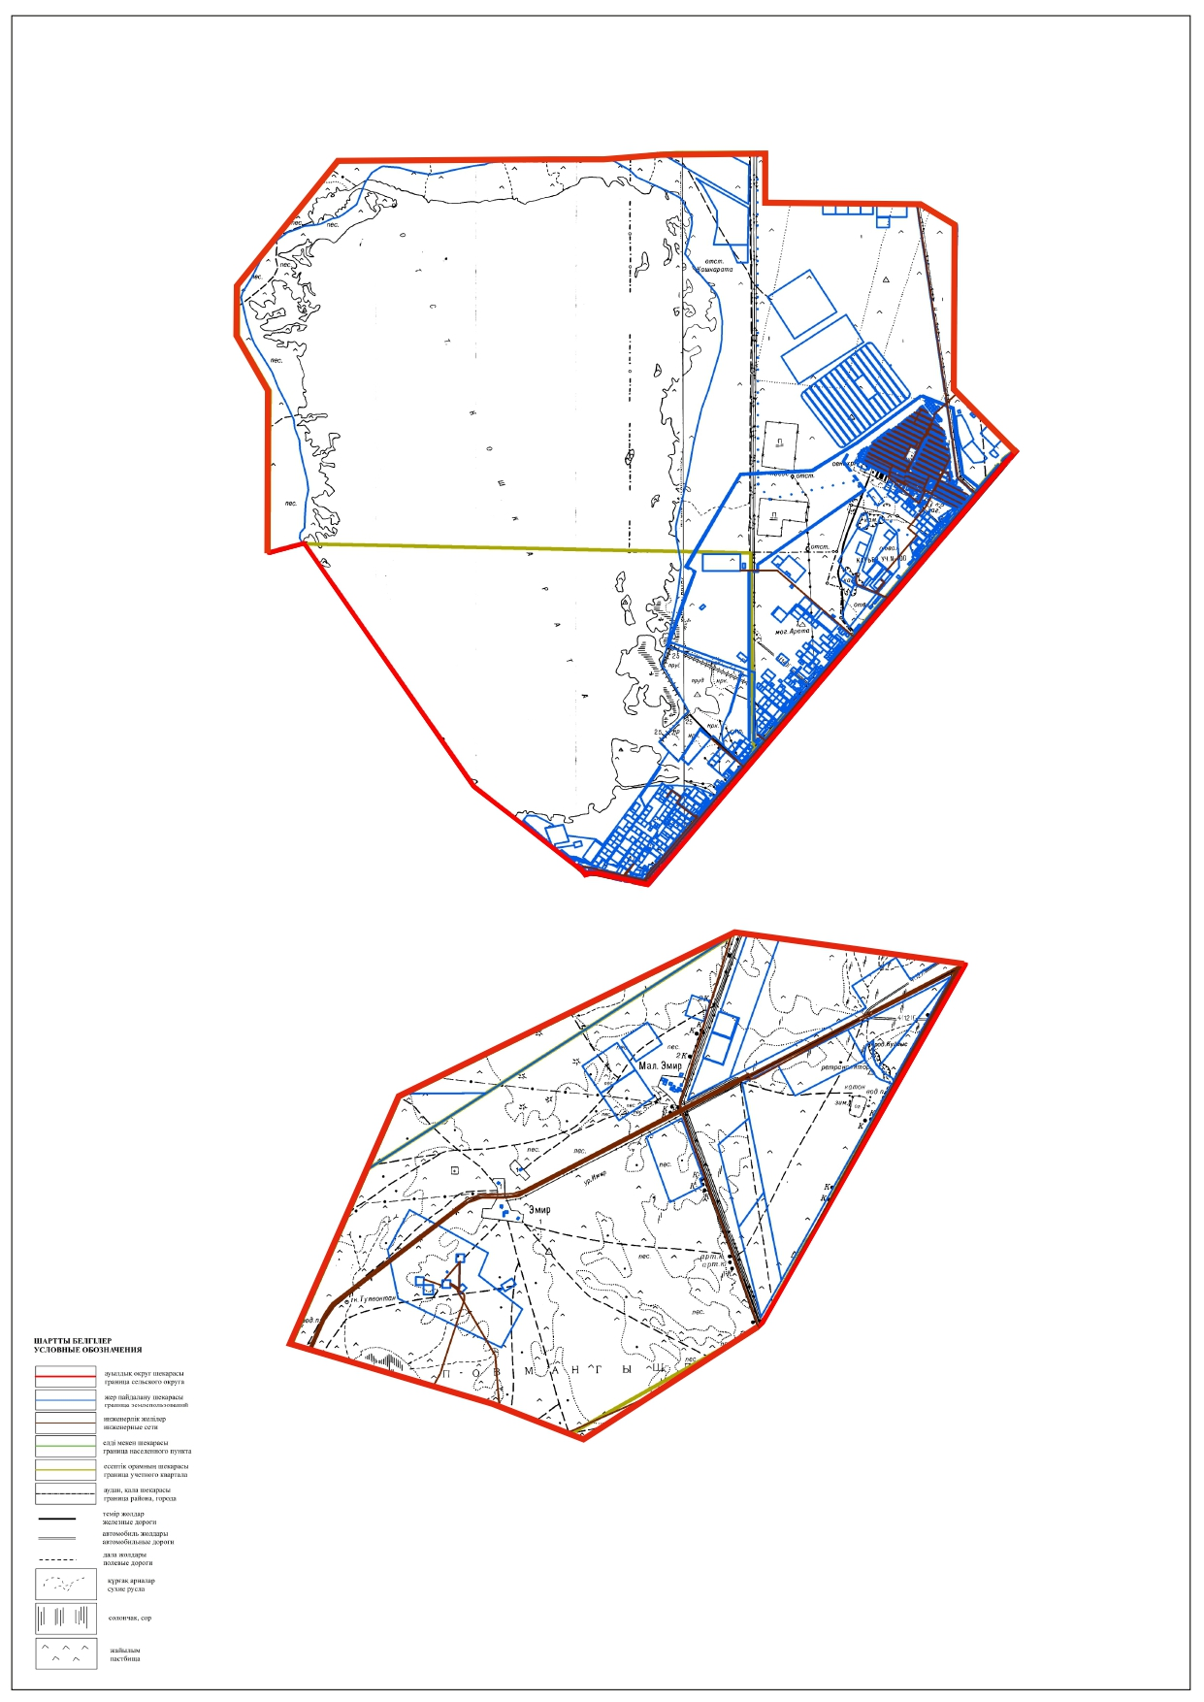

Баянды ауылы аумағындағы жер учаскелерінің меншік иелері тізімі
№ | Жер учаскелерін жер пайдаланушы лардың атауы | Жайылым алаңы, (гектар) | Түрлері бойынша малдың болуы, (бас) |  |  |  | Жайылымға қажеттілік нормасы 1 бас, (гектар)
 |  |  | Ірі қара мал | Түйе | Жылқы | Ұсақ мал | Ірі қара мал | Түйе | Жылқы | Ұсақ мал
1 | Абилханова Акбиби | 150,0 | 0 | 0 | 28 | 0 | 12 | 16,8 | 14,6 | 2,4
2 | Абишев Смагуль | 700,0 | 0 | 7 | 0 | 32 | 12 | 16,8 | 14,6 | 2,4
3 | Абишкалиев Борше | 70,8 | 0 | 34 | 18 | 34 | 12 | 16,8 | 14,6 | 2,4
4 | Битанов Жолдыбай | 5,0 | 0 | 10 | 0 | 9 | 12 | 16,8 | 14,6 | 2,4
5 | Джолбасбаев Али | 5,0 | 0 | 0 | 0 | 0 | 12 | 16,8 | 14,6 | 2,4
6 | Жаримбетов Жанибек | 50,0 | 0 | 0 | 50 | 0 | 12 | 16,8 | 14,6 | 2,4
7 | Ізден Өсерхан | 100,0 | 0 | 0 | 0 | 0 | 12 | 16,8 | 14,6 | 2,4
8 | Калмышбаева Гулнар | 100,0 | 0 | 0 | 0 | 0 | 12 | 16,8 | 14,6 | 2,4
9 | Куанбаев Айболат | 5,0 | 0 | 5 | 24 | 0 | 12 | 16,8 | 14,6 | 2,4
10 | Мазан Сәндібек | 5,0 | 0 | 3 | 0 | 0 | 12 | 16,8 | 14,6 | 2,4
11 | Мурсалов Куангали | 50,0 | 0 | 20 | 0 | 0 | 12 | 16,8 | 14,6 | 2,4
12 | Набиев Оразгул | 50,0 | 0 | 0 | 14 | 0 | 12 | 16,8 | 14,6 | 2,4
13 | Набиев Оразгул | 550,0 | 0 | 0 | 0 | 0 | 12 | 16,8 | 14,6 | 2,4
14 | Набиев Оразгул | 150,0 | 0 | 0 | 0 | 0 | 12 | 16,8 | 14,6 | 2,4
15 | Сейдалиева Гулпариза | 20,0 | 0 | 0 | 0 | 0 | 12 | 16,8 | 14,6 | 2,4
16 | Картбай Азамат | 5,0 | 0 | 32 | 4 | 0 | 12 | 16,8 | 14,6 | 2,4
17 | Овезова Мерует | 500,0 | 0 | 9 | 0 | 0 | 12 | 16,8 | 14,6 | 2,4
18 | Кулов Арман | 10,0 | 0 | 0 | 0 | 0 | 12 | 16,8 | 14,6 | 2,4
19 | Мергенбаев Отар | 5,0 | 0 | 0 | 0 | 0 | 12 | 16,8 | 14,6 | 2,4
20 | Карамурзаев Дувлат | 5,0 | 0 | 0 | 0 | 0 | 12 | 16,8 | 14,6 | 2,4
21 | Абиев Марс | 65,2 | 0 | 0 | 0 | 0 | 12 | 16,8 | 14,6 | 2,4
22 | Коданов Сайлаубай | 10,0 | 8 | 1 | 7 | 0 | 12 | 16,8 | 14,6 | 2,4
23 | Тілеумағанбетова Гулжамал | 5,0 | 0 | 0 | 0 | 0 | 12 | 16,8 | 14,6 | 2,4
 | Қорытынды | 2616,0 | 8 | 121 | 145 | 75 | 12 | 16,8 | 14,6 | 2,4
кестенің жалғасы
Жайылымдардың қажеттілігі, (гектар) |  |  |  |  | Артық жайылымдар (гектар)
Ірі қара мал | Түйе | Жылқы | Ұсақ мал | Жиыны (гектар)
0 | 0 | 327,04 | 0 | 327,04 z | -177,04
0 | 94,08 | 0 | 7,68 | 101,76 | 598,24
0 | 456,96 | 210,24 | 0 | 667,2 | -596,4
0 | 134,4 | 0 | 2,16 | 136,56 | -131,56
0 | 0 | 0 | 0 | 0 | 5,0
0 | 0 | 584,0 | 0 | 584,0 | -534,0
0 | 0 | 0 | 0 | 0 | 100,0
0 | 0 | 0 | 0 | 0 | 100,0
0 | 67,2 | 280,32 | 0 | 347,52 | -342,52
0 | 40,32 | 0 | 0 | 40,32 | -35,32
0 | 268,8 | 0 | 0 | 268,8 | -218,8
0 | 0 | 163,52 | 0 | 163,52 | -113,52
0 | 0 | 0 | 0 | 0 | 550,0
0 | 0 | 0 | 0 | 0 | 150,0
0 | 0 | 0 | 0 | 0 | 20,0
0 | 430,08 | 46,72 | 0 | 476,8 | -471,8
0 | 120,96 | 0 | 0 | 120,96 | 379,04
0 | 0 | 0 | 0 | 0 | 10,0
0 | 0 | 0 | 0 | 0 | 5,0
0 | 0 | 0 | 0 | 0 | 5,0
0 | 0 | 0 | 0 | 0 | 65,2
76,8 | 13,44 | 81,76 | 0 | 172,0 | -162,0
0 | 0 | 0 | 0 | 0
76,8 | 1626,24 | 1693,6 | 18 | 3414,64 | -798,64
Баянды ауылы бойынша жер учаскелерінің меншік иелері бөлігінде ауыл шаруашылығы малдарының басын орналастыру үшін жайылымдарды қайта бөлу жөніндегі мәліметтер
№ | Елді мекен | Малдың болуы түрлері бойынша (бас) |  |  |  | Жайылымға қажеттілік нормасы 1 бас, (гектар)
 |  | Ірі қара мал | Түйе | Жылқы | Ұсақ мал | Ірі қара мал | Түйе | Жылқы | Ұсақ мал
1 | Баянды ауылы | 13 | 248 | 435 | 604 | 12 | 16,8 | 14,6 | 2,4
 | Емір | 56 | 589 | 268 | 899 | 12 | 16,8 | 14,6 | 2,4
 | Барлығы | 69 | 837 | 703 | 1503 | 12 | 16,8 | 14,6 | 2,4
кестенің жалғасы
Жайылымдардың қажеттілігі, (гектар) |  |  |  |  | Қажеттіліктің қамтамасыз етілуі, %
Ірі қара мал | Түйе | Жылқы | Ұсақ мал | Жиыны (гектар)
124,8 | 3333,12 | 5080,8 | 144,96 | 8683,68 | -
537,6 | 7916,16 | 3130,24 | 215,76 | 11799,76 | -
662,4 | 11249,28 | 8211,04 | 360,72 | 20483,44 | 96 %
Баянды ауылы жерлері бойынша
2023-2024 жылдарға арналған жайылымдарды
басқару және оларды пайдалану жөніндегі
жоспарға 2 қосымша
Жайылым айналымдарының қолайлы схемалары

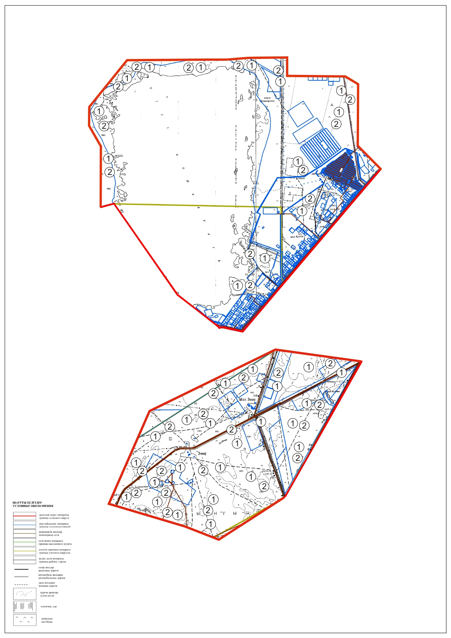

1 – кезеңмен жаю алаңы
2– кезеңмен жаю алаңы
Баянды ауылы үшін қолайлы жайылым айналымдарының схемасы
Жылдар | Қоршау 1 | Қоршау 2 | Қоршау 3 | Қоршау 4
2023 | Көктемгі-жазғы маусым 1 | Жазғы маусым 2 | Күзгі маусым 3 | Демалушы қоршау
2024 | Демалушы қоршау | Көктемгі-жазғы маусым1 | Жазғы маусым 2 | Күзгі маусым 3
Баянды ауылы жерлері бойынша
2023-2024 жылдарға арналған жайылымдарды
басқару және оларды пайдалану жөніндегі
жоспарға 3 қосымша
Жайылымдардың, оның ішінде маусымдық, жайылымдық инфрақұрылым объектілерінің сыртқы және ішкі шекаралары мен алаңдары белгіленген карта

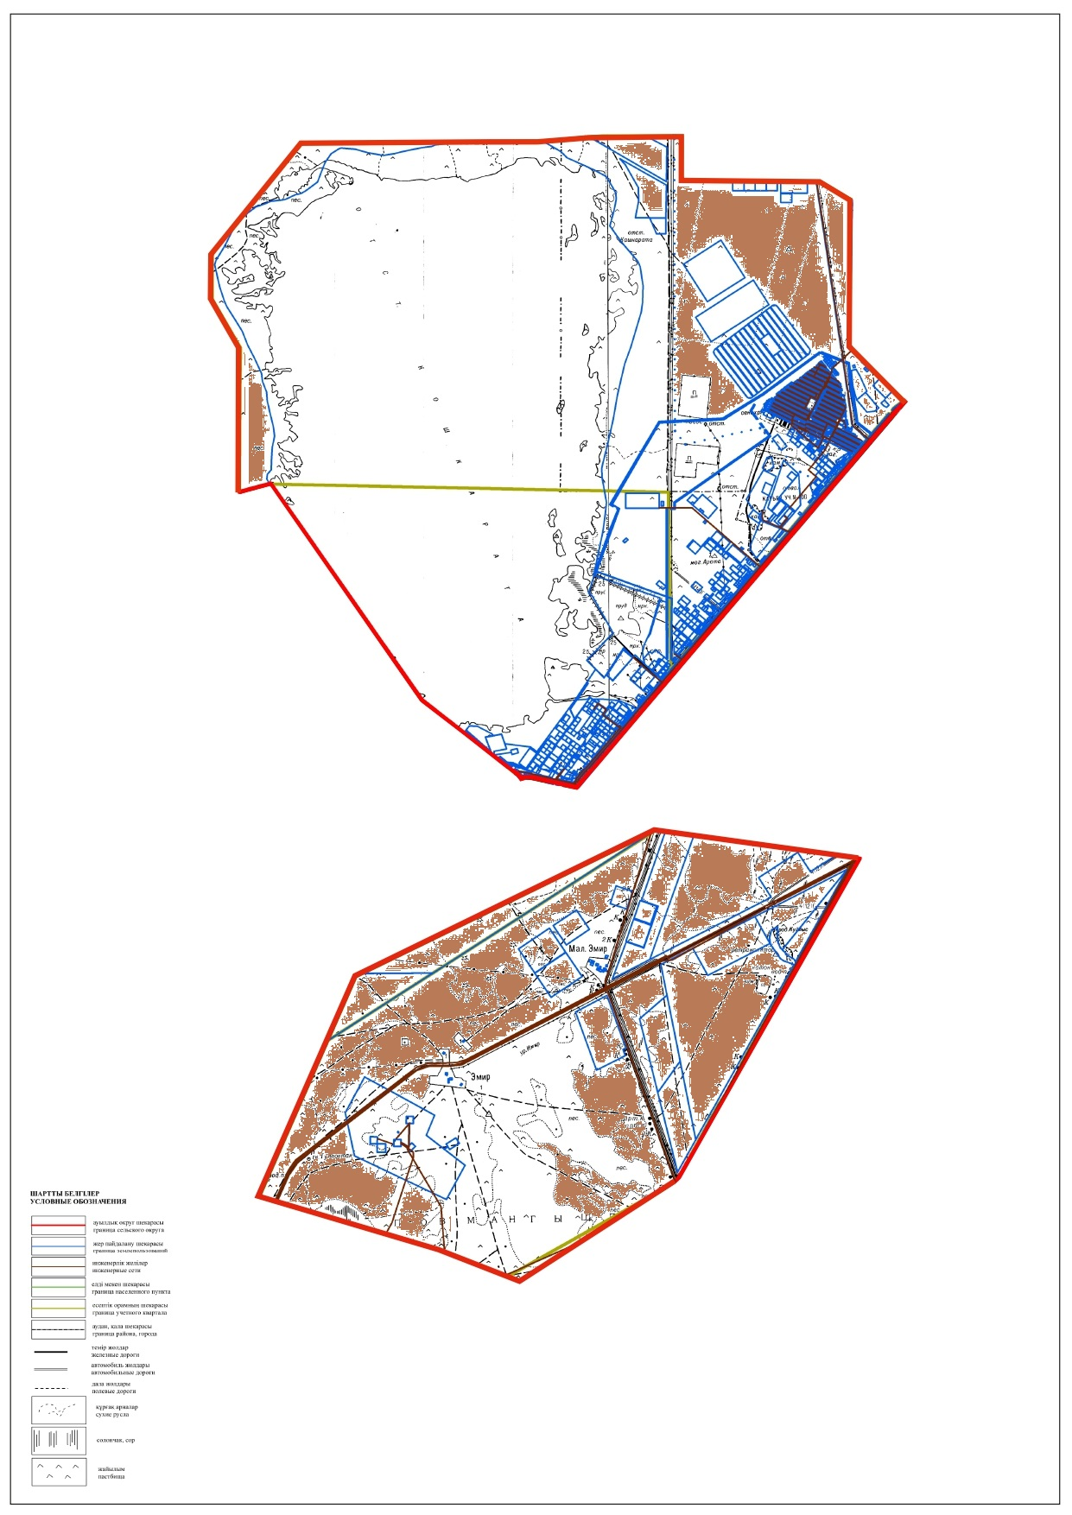

Баянды ауылы жерлері бойынша
2023-2024 жылдарға арналған жайылымдарды
басқару және оларды пайдалану жөніндегі
жоспарға 4 қосымша
Жайылым пайдаланушылардың су тұтыну нормасына сәйкес жасалған су көздеріне (көлдерге, өзендерге, тоғандарға, апандарға, суару немесе суландыру арналарына, құбырлы немесе шахта құдықтарына) қол жеткізу схемасы Баянды ауылы

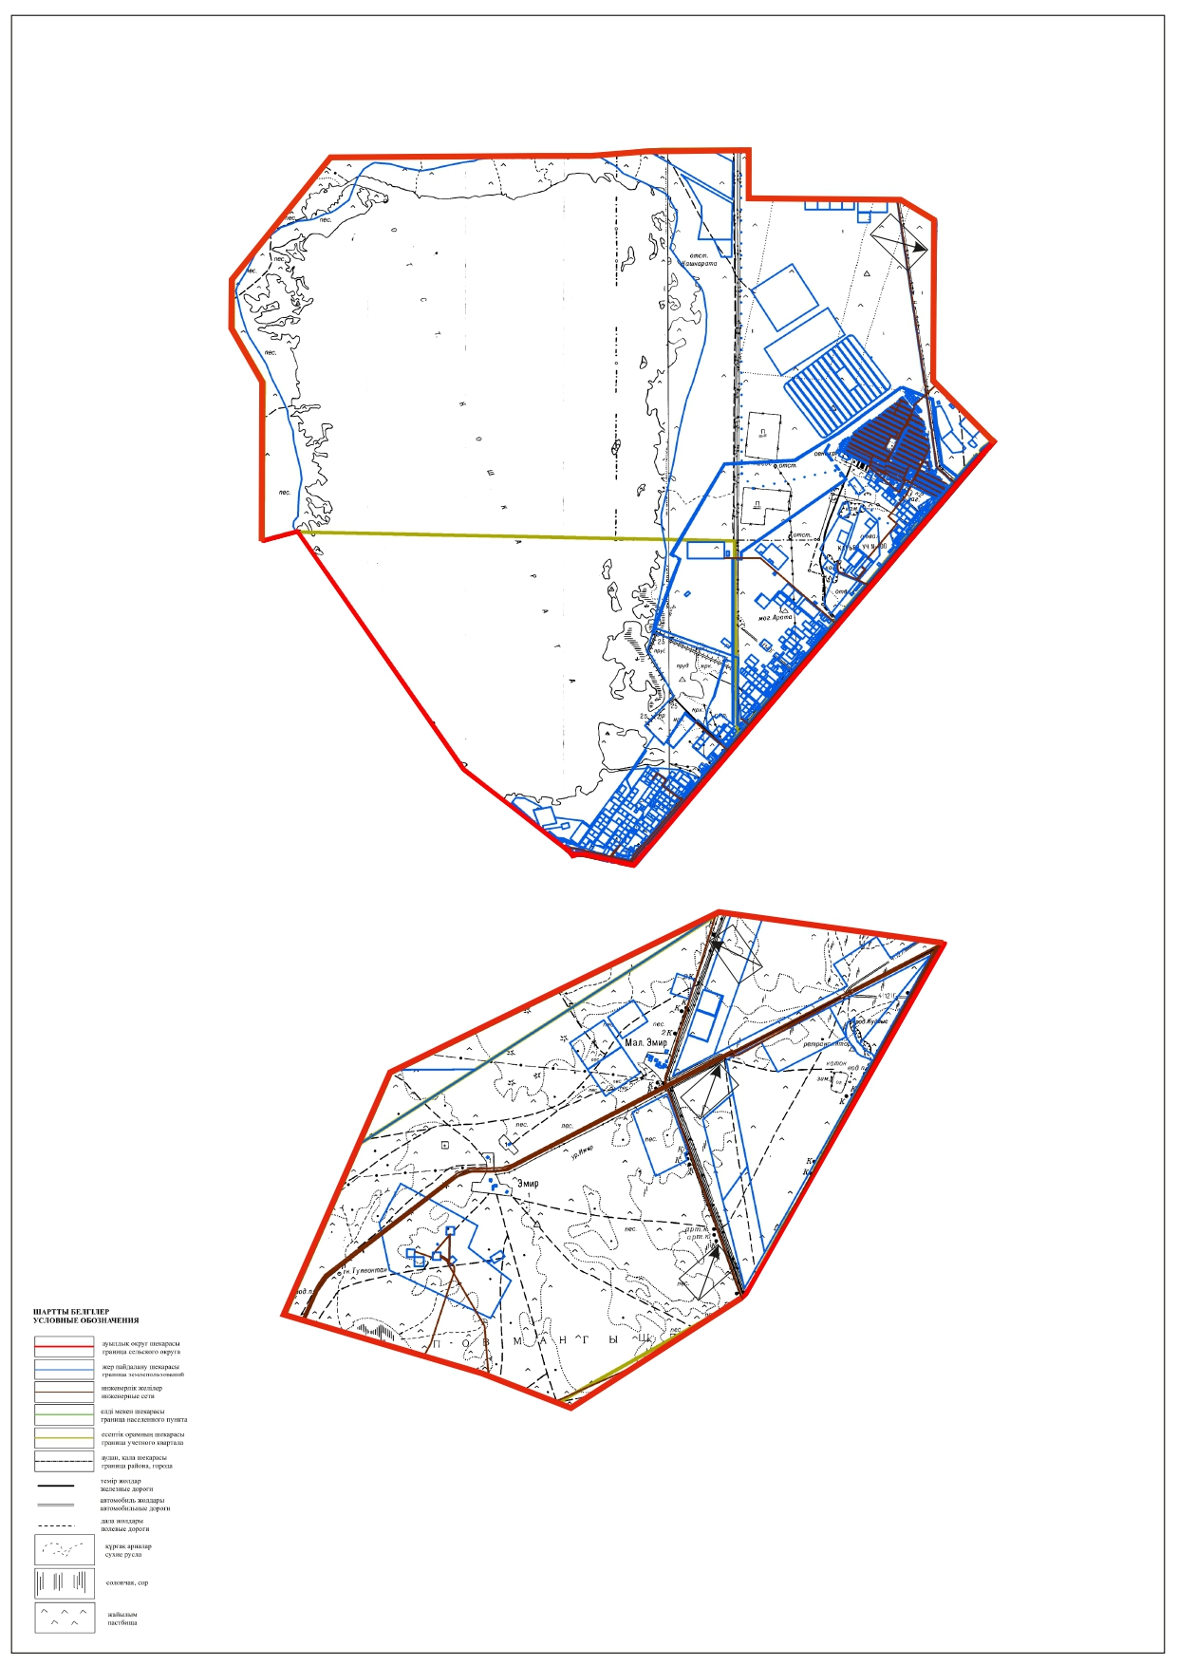

Баянды ауылы жерлері бойынша
2023-2024 жылдарға арналған жайылымдарды
басқару және оларды пайдалану жөніндегі
жоспарға 5 қосымша
Жайылымдары жоқ жеке және (немесе) заңды тұлғалардың ауыл шаруашылығы жануарларының мал басын орналастыру үшін жайылымдарды қайта бөлу және оны берілетін жайылымдарға ауыстыру схемасы
Баянды ауылы – 22 425,0 гектар

1 – кезеңмен жаю алаңы
2– кезеңмен жаю алаңы
Баянды ауылы жерлері бойынша
2023-2024 жылдарға арналған жайылымдарды
басқару және оларды пайдалану жөніндегі
жоспарға 6 қосымша
Баянды ауылы маңында орналасқан жайылымдармен қамтамасыз етілмеген жеке және (немесе) заңды тұлғалардың ауыл шаруашылығы жануарларының мал басын шалғайдағы жайылымдарға орналастыру схемасы

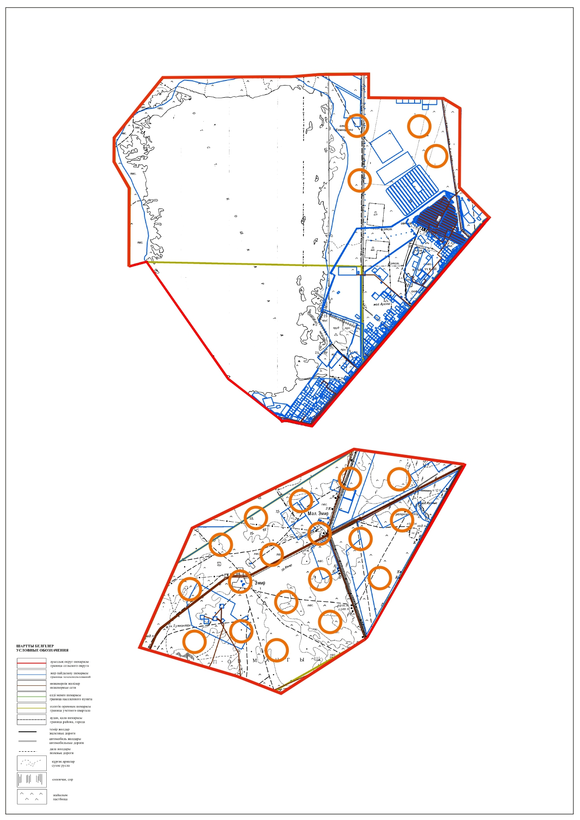

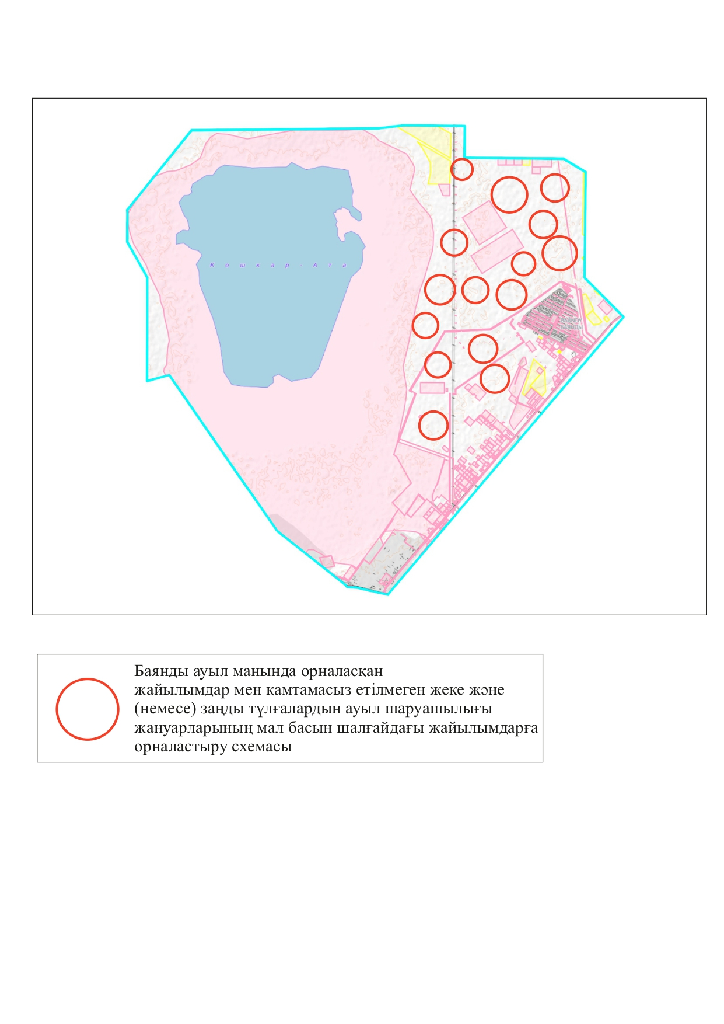

№ | Елді мекен | 2023 жылғы қоршаулар саны |  |  |  | 2024 жылғы қоршаулар саны
 |  | 1 | 2 | 3 | 4 | 1 | 2 | 3 | 4
1 | Баянды ауылы | КЖМ | ЖКМ | ДҚ | ЖМ | КЖМ | ЖМ | ЖКМ | ДҚ
2 | Емір | КЖМ | ЖМ | ДҚ | ЖКМ | КЖМ | ЖМ | ЖКМ | ДҚ
Ескерту: аббревиатуралардың толық жазылуы:
КЖМ – көктемгі-жазғы маусым;
ЖКМ – жазғы-күзгі маусым;
ЖМ – жазғы маусым;
ДҚ – демалушы қоршау.
Баянды ауылы жерлері бойынша
2023-2024 жылдарға арналған жайылымдарды
басқару және оларды пайдалану жөніндегі
жоспарға 7 қосымша
Ауыл шаруашылығы жануарларын жаюдың және айдаудың маусымдық маршруттарын белгілейтін жайылымдарды пайдалану жөніндегі күнтізбелік кестесі
№ | Елді мекен | Маусымның басы | Маусымның аяғы
1 | Баянды ауылы | сәуірдің соңы – мамырдың басы | қазанның соңы – қарашаның басы
2 | Емір | сәуірдің соңы – мамырдың басы | қазанның соңы – қарашаның басы
Мұнайлы аудандық мәслихатының
2023 жылғы 1 қарашадағы
6/45 шешіміне 2 қосымша
Батыр ауылдық округі жерлері бойынша 2023-2024 жылдарға арналған жайылымдарды басқару және оларды пайдалану жөніндегі жоспар
1. Осы Батыр ауылдық округ жерлері бойынша 2023-2024 жылдарға арналған жайылымдарды басқару және оларды пайдалану жөніндегі жоспар (бұдан әрі - жоспар) Қазақстан Республикасының 2001 жылғы 23 қаңтардағы "Қазақстан Республикасындағы жергілікті мемлекеттік басқару және өзін-өзі басқару туралы", 2017 жылғы 20 ақпандағы "Жайылымдар туралы" Заңдарына, Қазақстан Республикасы Премьер-Министрінің орынбасары Қазақстан Республикасы Ауыл шаруашылығы министрінің 2017 жылдың 24 сәуірдегі №173 "Жайылымдарды ұтымды пайдалану қағидаларын бекіту туралы" бұйрығына (Нормативтік құқықтық актілерді мемлекеттік тіркеу тізілімінде №15090 болып тіркелген), Қазақстан Республикасының Ауыл шаруашылығы министрінің 2015 жылдың 14 сәуірдегі №3-3/332 "Жайылымдардың жалпы алаңына түсетін жүктеменің шекті рұқсат етілетін нормасын бекіту туралы" бұйрығына (Нормативтік құқықтық актілерді мемлекеттік тіркеу тізілімінде №11064 болып тіркелген) сәйкес әзірленді.
2. Жоспар жайылымдарды ұтымды пайдалану, азыққа қажеттілікті тұрақты қамтамасыз ету және жайылымдардың тозуын болдырмау мақсатында қабылданады.
3. Жоспар құрамында:
1) Құқық белгілейтін құжаттар негізінде Батыр ауылдық округі аумағында жер санаттары, жер учаскелерінің меншік иелері және жер пайдаланушылар бөлінісінде жайылымдардың орналасу схемасы (картасы) (1 қосымша);
2) жайылым айналымдарының қолайлы схемалары (2 қосымша);
3) жайылымдардың, оның ішінде маусымдық, жайылымдық инфрақұрылым объектілерінің сыртқы және ішкі шекаралары мен алаңдары белгіленген карта (3 қосымша);
4) жайылым пайдаланушылардың су тұтыну нормасына сәйкес жасалған су көздеріне (көлдерге, өзендерге, тоғандарға, апандарға, суару немесе суландыру арналарына, құбырлы немесе шахта құдықтарына) қол жеткізу схемасы (4 қосымша);
5) жайылымдары жоқ жеке және (немесе) заңды тұлғалардың ауыл шаруашылығы жануарларының мал басын орналастыру үшін жайылымдарды қайта бөлу және оны берілетін жайылымдарға ауыстыру схемасы (5 қосымша);
6) Батыр ауылдық округі маңында орналасқан жайылымдармен қамтамасыз етілмеген жеке және (немесе) заңды тұлғалардың ауыл шаруашылығы жануарларының мал басын шалғайдағы жайылымдарға орналастыру схемасы (6 қосымша);
7) ауыл шаруашылығы жануарларын жаюдың және айдаудың маусымдық маршруттарын белгілейтін жайылымдарды пайдалану жөніндегі күнтізбелік кестесі (7 қосымша);
8) тиісті әкімшілік - аумақтық бірлікте жайылымдарды ұтымды пайдалану үшін қажетті өзге де талаптарды қамтуға тиіс.
4. Жоспар жайылымдарды геоботаникалық зерттеп-қараудың жай-күйі туралы мәліметтер, ветеринариялық-санитариялық объектілер туралы мәліметтер, иелерін – жайылым пайдаланушыларды, жеке және (немесе) заңды тұлғаларды көрсете отырып, ауыл шаруашылығы жануарлары мал басының саны туралы деректер, ауыл шаруашылығы жануарларының түрлері мен жыныстық жас топтары бойынша қалыптастырылған үйірлердің, отарлардың, табындардың саны туралы деректер, шалғайдағы жайылымдарда жаю үшін ауыл шаруашылығы жануарларының мал басын қалыптастыру туралы мәліметтер, екпе және аридтік жайылымдарда ауыл шаруашылығы жануарларын жаю ерекшеліктері, малды айдап өтуге арналған сервитуттар туралы мәліметтер, мемлекеттік органдар, жеке және (немесе) заңды тұлғалар берген өзге де деректер ескеріле отырып қабылданды.
5. Әкімшілік-аумақтық бөлінуі бойынша Батыр ауылдық округінде 8 шағын аудан және 2 саяжай бар.
Батыр ауылдық округі аумағының жалпы ауданы - 11715,0 гектар.
Жер санаттары бойынша:
барлық ауыл шаруашылық жерлер – 8555,0 гектар;
елді мекендердің жері – 1644,0 гектар;
өндірістік аймақтар – 1431,0 гектар;
саяжайлар – 85,0 гектар;
басқада жерлер – 23,8 гектар.
Батыр ауылдық округі Мұнайлы ауданының батыс бөлігінде орналасқан. Аумақтың көп бөлігінде жусан, түйе тікенегі және басқа да өсімдік түрлері өседі. Жайылымға арналған табиғи өсімдік жамылғысы бүкіл аумаққа таралады.
Батыр ауылдық округінің климаты күрт континенталды және құрғақ. Қысқы кезеңде ауданның орташа температурасы -30-дан -36 С-қа дейін, ал жазғы кезең +25 – тен +35 С-қа дейін, жауын-шашынның орташа деңгейі 45-100 мм, ал жылдық-140-180 мм.қар жамылғысы ұзақ уақыт сақталмайды. Жыл бойы желді ауа-райы байқалады. Желдің орташа жылдамдығы - 10 м/с.
Батыр ауылдық округіндегі ауыл шаруашылығының негізгі саласы болып, мал шаруашылығы, егін шаруашылығы және бақша дақылдарын өсіру болып табылады.
Қазіргі таңда Батыр ауылдық округінде 217 бас түйе, 192 бас ірі қара мал, 690 бас ұсақ мал, 297 бас жылқы бар.
Батыр ауылдық округі жерлері бойынша
2023-2024 жылдарға арналған жайылымдарды
басқару және оларды пайдалану жөніндегі
жоспарға 1 қосымша
Құқық белгілейтін құжаттар негізінде Батыр ауылдық округі аумағында жер санаттары, жер учаскелерінің меншік иелері және жер пайдаланушылар бөлінісінде жайылымдардың орналасу схемасы (картасы)

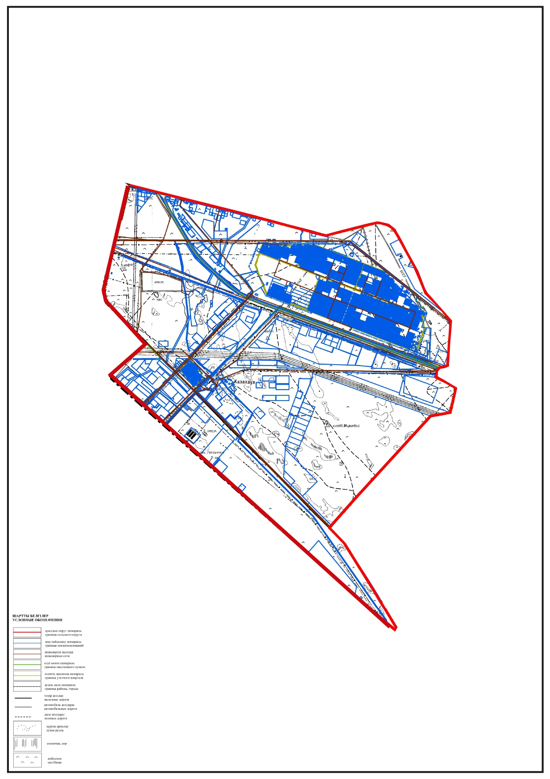

Батыр ауылдық округі аумағындағы жер учаскелерінің меншік иелері тізімі
№ | Жер учаскелерін жер пайдаланушы лардың атауы | Жайылым алаңы, (гектар) | Түрлері бойынша малдың болуы, (бас) |  |  |  | Жайылымға қажеттілік нормасы 1 бас, (гектар)
 |  |  | Ірі қара мал | Түйе | Жылқы | Ұсақ мал | Ірі қара мал | Түйе | Жылқы | Ұсақ мал
1 | Абилдаева Роза | 5,8 | 0 | 0 | 0 | 0 | 12 | 16,8 | 14,6 | 2,4
2 | Есенаманов Мухамбет | 5,0 | 0 | 0 | 0 | 0 | 12 | 16,8 | 14,6 | 2,4
3 | Тлешова Бибихан | 30,0 | 0 | 0 | 0 | 0 | 12 | 16,8 | 14,6 | 2,4
4 | МейрмановаУнзила | 3,4723 | 7 | 20 | 0 | 20 | 12 | 16,8 | 14,6 | 2,4
5 | "Нұрәлі" ш/қ | 10,0 | 0 | 0 | 0 | 0 | 12 | 16,8 | 14,6 | 2,4
6 | "Ержан" ш/қ | 10,0 | 0 | 0 | 0 | 0 | 12 | 16,8 | 14,6 | 2,4
7 | "Ондабаев" ш/қ | 10,0 | 0 | 0 | 0 | 0 | 12 | 16,8 | 14,6 | 2,4
8 | "Суитов" ш/қ | 10,0 | 0 | 0 | 0 | 0 | 12 | 16,8 | 14,6 | 2,4
9 | "Бақты" ш/қ | 10,0 | 0 | 0 | 0 | 196 | 12 | 16,8 | 14,6 | 2,4
10 | "Орунбасарова" ш/қ | 10,0 | 0 | 0 | 0 | 0 | 12 | 16,8 | 14,6 | 2,4
11 | "Ислам" ш/қ | 10,0 | 0 | 0 | 0 | 0 | 12 | 16,8 | 14,6 | 2,4
 | Қорытынды | 114,2723 | 7 | 20 | 0 | 238 | 12 | 16,8 | 14,6 | 2,4
кестенің жалғасы
Жайылымдардың қажеттілігі, (гектар) |  |  |  |  | Артық жайылымдар (гектар)
Ірі қара мал | Түйе | Жылқы | Ұсақ мал | Жиыны (гектар)
0 | 0 | 0 | 0 | 0 | 5,8
0 | 0 | 0 | 0 | 0 | 5.0
0 | 0 | 0 | 0 | 0 | 30,0
67,2 | 268,8 | 0 | 4,8 | 340,8 | 337,3277
0 | 0 | 0 | 0 | 0 | 10,0
0 | 0 | 0 | 0 | 0 | 10,0
0 | 0 | 0 | 0 | 0 | 10,0
0 | 0 | 0 | 0 | 0 | 10,0
0 | 0 | 0 | 47,04 | 47,04 | -37,04
0 | 0 | 0 | 0 | 0 | 10,0
0 | 0 | 0 | 0 | 0 | 10,0
67,2 | 268,8 | 0 | 57,12 | 393,12 | -278,8477
Батыр ауылдық округі бойынша жер учаскелерінің меншік иелері бөлігінде ауыл шаруашылығы малдарының басын орналастыру үшін жайылымдарды қайта бөлу жөніндегі мәліметтер
№ | Елді мекен | Малдың болуы түрлері бойынша (бас) |  |  |  | Жайылымға қажеттілік нормасы 1 бас, (гектар)
 |  | Ірі қара мал | Түйе | Жылқы | Ұсақ мал | Ірі қара мал | Түйе | Жылқы | Ұсақ мал
1 | Батыр ауылдық округі | 192 | 217 | 297 | 690 | 12 | 16,8 | 14,6 | 2,4
 | Барлығы | 242 | 297 | 380 | 690 | 12 | 16,8 | 14,6 | 2,4
кестенің жалғасы
Жайылымдардың қажеттілігі, (гектар) |  |  |  |  | Қажеттіліктің қамтамасыз етілуі, %
Ірі қара мал | Түйе | Жылқы | Ұсақ мал | Жиыны (гектар)
1843,2 | 2916,48 | 3468,96 | 165,6 | 3894,24 | 98 %
2323,2 | 3991,68 | 4438,4 | 165,6 | 28366,8 | 98 %
Батыр ауылдық округі жерлері бойынша
2023-2024 жылдарға арналған жайылымдарды
басқару және оларды пайдалану жөніндегі
жоспарға 2 қосымша
Жайылым айналымдарының қолайлы схемалары

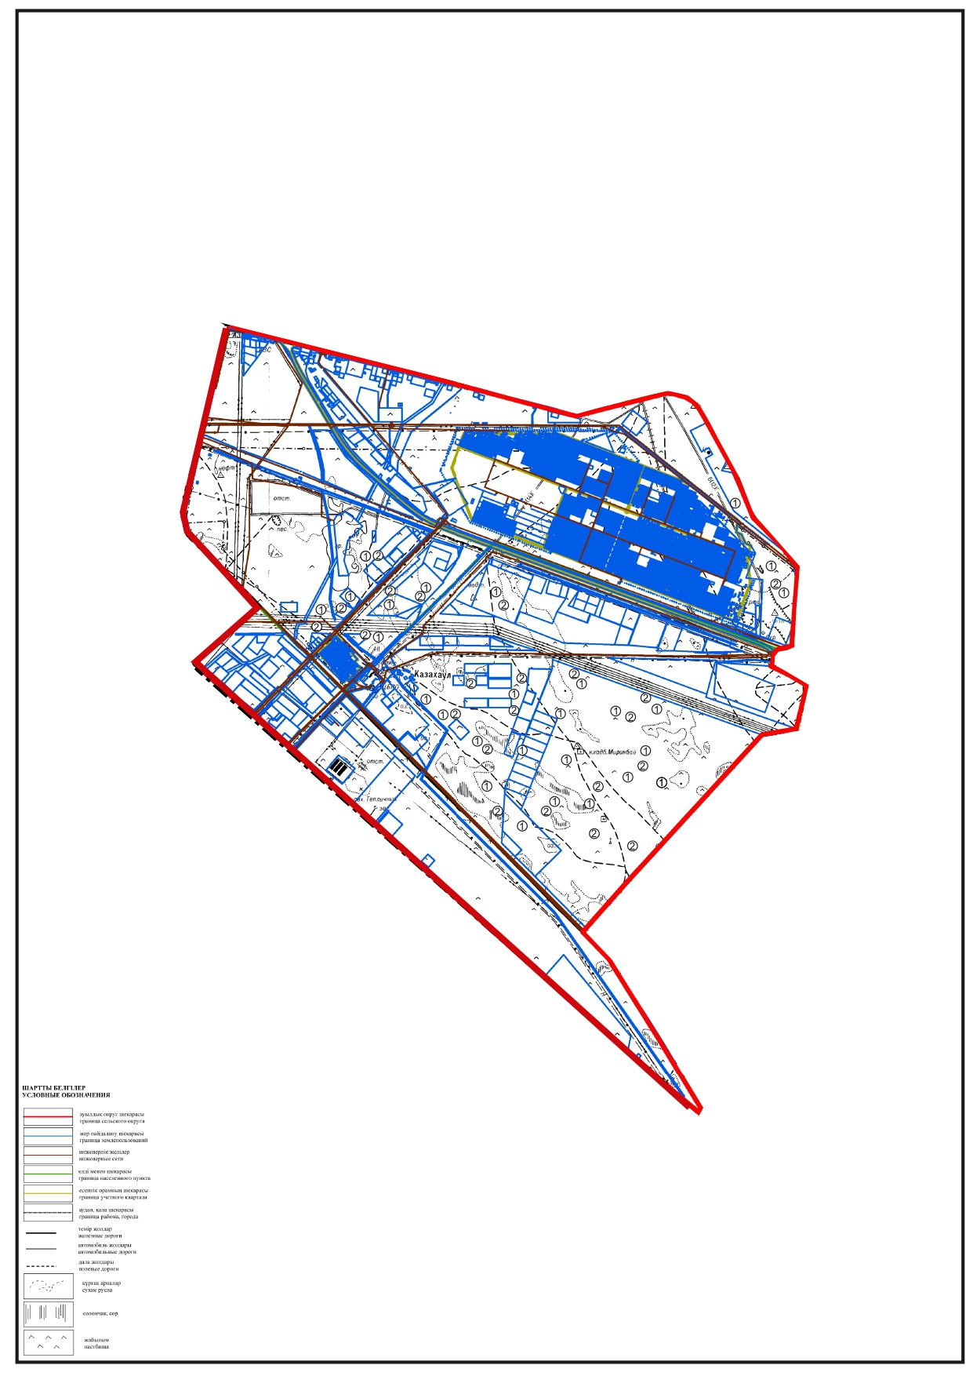

1 – кезеңмен жаю алаңы
2– кезеңмен жаю алаңы
Батыр ауылдық округі үшін қолайлы жайылым айналымдарының схемасы
Жылдар | Қоршау 1 | Қоршау 2 | Қоршау 3 | Қоршау 4
2023 | Көктемгі-жазғы маусым 1 | Жазғы маусым 2 | Күзгі маусым 3 | Демалушы қоршау
2024 | Демалушы қоршау | Көктемгі-жазғы маусым1 | Жазғы маусым 2 | Күзгі маусым 3
Батыр ауылдық округі жерлері бойынша
2023-2024 жылдарға арналған жайылымдарды
басқару және оларды пайдалану жөніндегі
жоспарға 3 қосымша
Жайылымдардың, оның ішінде маусымдық, жайылымдық инфрақұрылым объектілерінің сыртқы және ішкі шекаралары мен алаңдары белгіленген карта

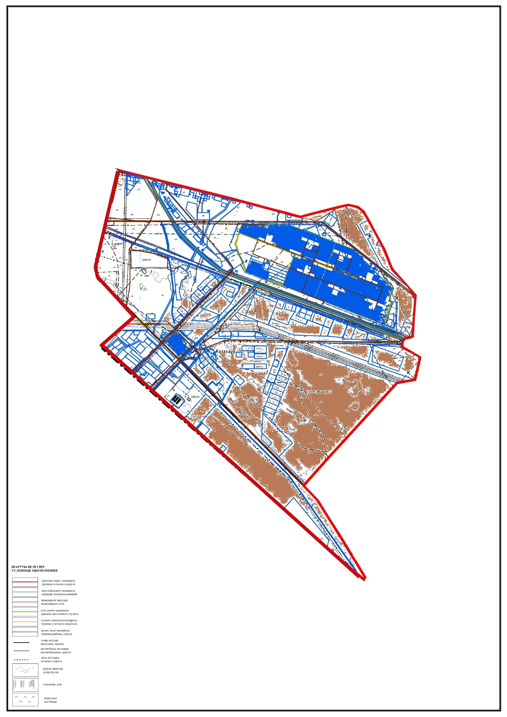

Батыр ауылдық округі жерлері бойынша
2023-2024 жылдарға арналған жайылымдарды
басқару және оларды пайдалану жөніндегі
жоспарға 4 қосымша
Жайылым пайдаланушылардың су тұтыну нормасына сәйкес жасалған су көздеріне (көлдерге, өзендерге, тоғандарға, апандарға, суару немесе суландыру арналарына, құбырлы немесе шахта құдықтарына) қол жеткізу схемасы
Батыр ауылдық округі

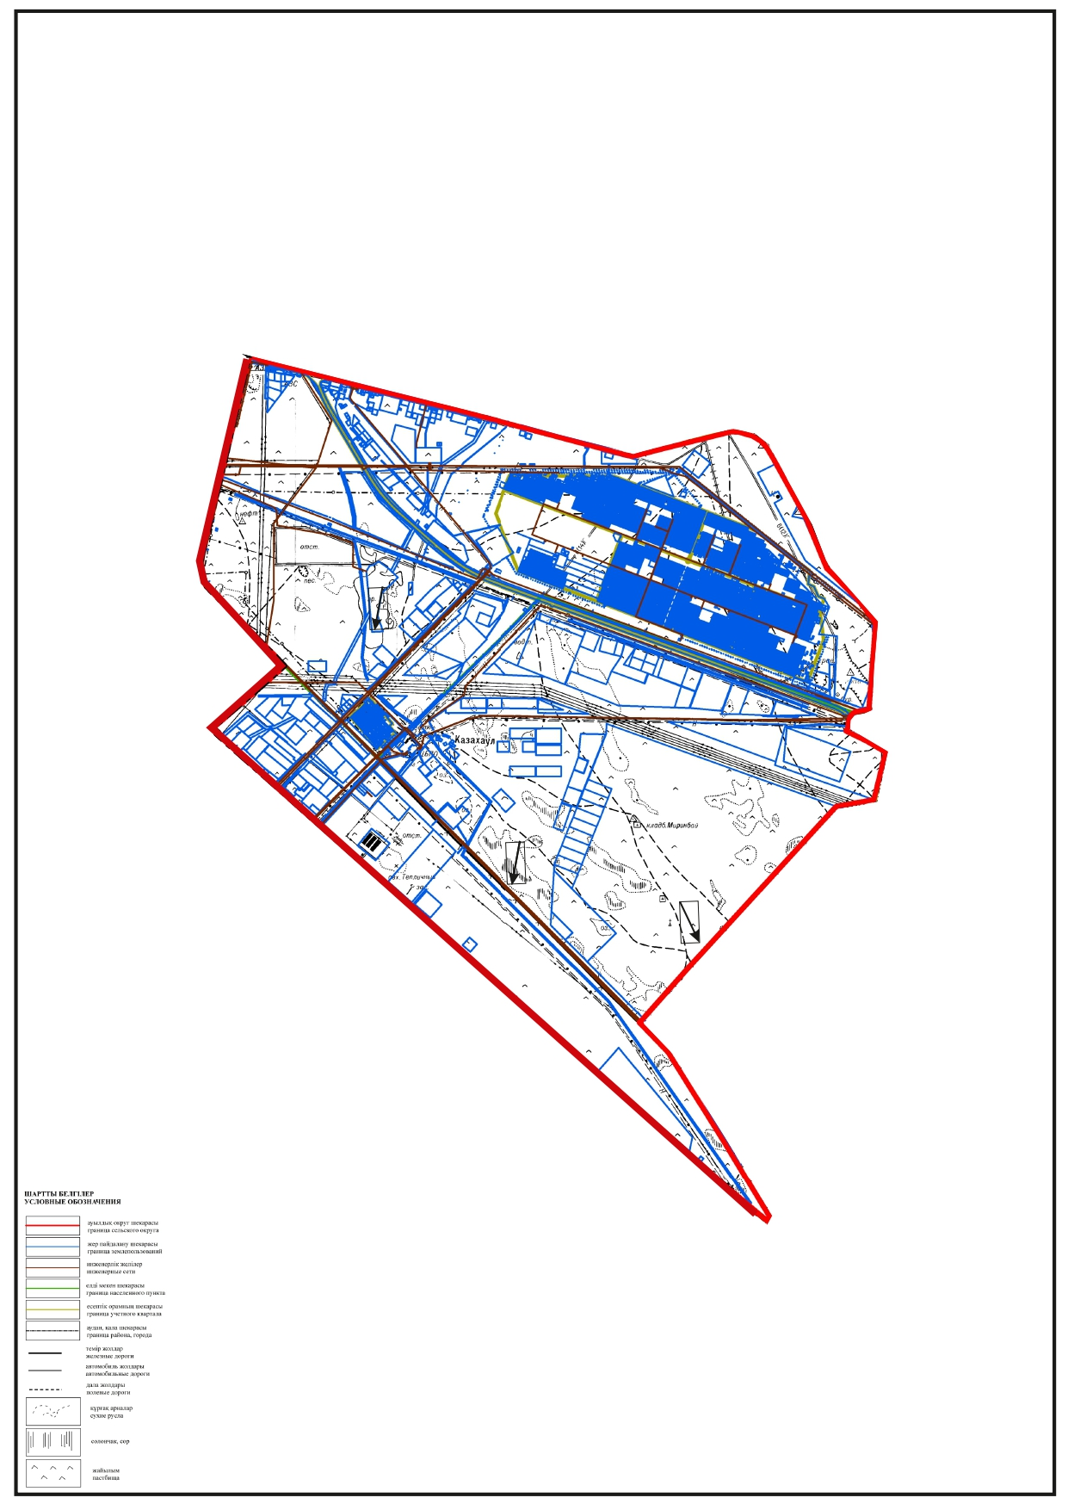

Батыр ауылдық округі жерлері бойынша
2023-2024 жылдарға арналған жайылымдарды
басқару және оларды пайдалану жөніндегі
жоспарға 5 қосымша
Жайылымдары жоқ жеке және (немесе) заңды тұлғалардың ауыл шаруашылығы жануарларының мал басын орналастыру үшін жайылымдарды қайта бөлу және оны берілетін жайылымдарға ауыстыру схемасы
Батыр ауылдық округі – 8 555,0 гектар

1 – кезеңмен жаю алаңы
2– кезеңмен жаю алаңы
Батыр ауылдық округі жерлері бойынша
2023-2024 жылдарға арналған жайылымдарды
басқару және оларды пайдалану жөніндегі
жоспарға 6 қосымша
Батыр ауылдық округі маңында орналасқан жайылымдармен қамтамасыз етілмеген жеке және (немесе) заңды тұлғалардың ауыл шаруашылығы жануарларының мал басын шалғайдағы жайылымдарға орналастыру схемасы

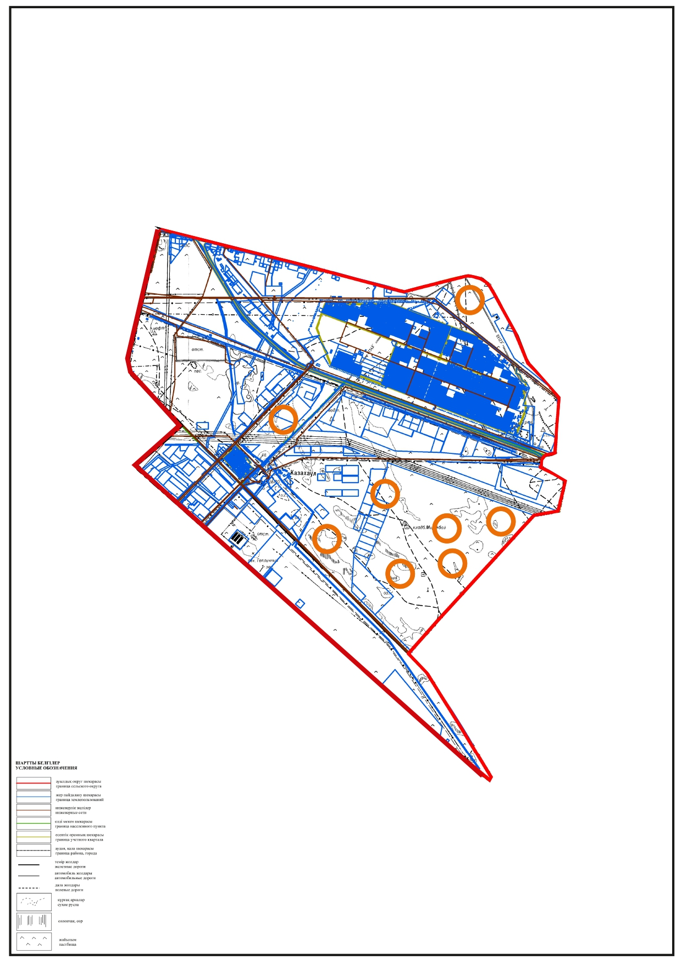



№ | Елді мекен | 2023 жылғы қоршаулар саны |  |  |  | 2024 жылғы қоршаулар саны
 |  | 1 | 2 | 3 | 4 | 1 | 2 | 3 | 4
1 | Батыр ауылдық округі | КЖМ | ЖМ | ДҚ | ЖКМ | КЖМ | ЖМ | ЖКМ | ДҚ
Ескерту: аббревиатуралардың толық жазылуы:
КЖМ – көктемгі-жазғы маусым;
ЖКМ – жазғы-күзгі маусым;
ЖМ – жазғы маусым;
ДҚ – демалушы қоршау.
Батыр ауылдық округі жерлері бойынша
2023-2024 жылдарға арналған жайылымдарды
басқару және оларды пайдалану жөніндегі
жоспарға 7 қосымша
Ауыл шаруашылығы жануарларын жаюдың және айдаудың маусымдық маршруттарын белгілейтін жайылымдарды пайдалану жөніндегі күнтізбелік кестесі
№ | Елді мекен | Маусымның басы | Маусымның аяғы
1 | Батыр ауылдық округі | сәуірдің соңы – мамырдың басы | қазанның соңы – қарашаның басы
Мұнайлы аудандық мәслихатының
2023 жылғы 1 қарашадағы
№6/45 шешіміне 3 қосымша
Дәулет ауылдық округі жерлері бойынша 2023-2024 жылдарға арналған жайылымдарды басқару және оларды пайдалану жөніндегі жоспар
1. Осы Дәулет ауылдық округ жерлері бойынша 2023-2024 жылдарға арналған жайылымдарды басқару және оларды пайдалану жөніндегі жоспар (бұдан әрі - жоспар) Қазақстан Республикасының 2001 жылғы 23 қаңтардағы "Қазақстан Республикасындағы жергілікті мемлекеттік басқару және өзін-өзі басқару туралы", 2017 жылғы 20 ақпандағы "Жайылымдар туралы" Заңдарына, Қазақстан Республикасы Премьер-Министрінің орынбасары Қазақстан Республикасы Ауыл шаруашылығы министрінің 2017 жылдың 24 сәуірдегі №173 "Жайылымдарды ұтымды пайдалану қағидаларын бекіту туралы" бұйрығына (Нормативтік құқықтық актілерді мемлекеттік тіркеу тізілімінде №15090 болып тіркелген), Қазақстан Республикасының Ауыл шаруашылығы министрінің 2015 жылдың 14 сәуірдегі № 3-3/332 "Жайылымдардың жалпы алаңына түсетін жүктеменің шекті рұқсат етілетін нормасын бекіту туралы" бұйрығына (Нормативтік құқықтық актілерді мемлекеттік тіркеу тізілімінде №11064 болып тіркелген) сәйкес әзірленді.
2. Жоспар жайылымдарды ұтымды пайдалану, азыққа қажеттілікті тұрақты қамтамасыз ету және жайылымдардың тозуын болдырмау мақсатында қабылданады.
3. Жоспар құрамында:
1) Құқық белгілейтін құжаттар негізінде Дәулет ауылдық округі аумағында жер санаттары, жер учаскелерінің меншік иелері және жер пайдаланушылар бөлінісінде жайылымдардың орналасу схемасы (картасы) (1 қосымша);
2) жайылым айналымдарының қолайлы схемалары (2 қосымша);
3) жайылымдардың, оның ішінде маусымдық, жайылымдық инфрақұрылым объектілерінің сыртқы және ішкі шекаралары мен алаңдары белгіленген карта (3 қосымша);
4) жайылым пайдаланушылардың су тұтыну нормасына сәйкес жасалған су көздеріне (көлдерге, өзендерге, тоғандарға, апандарға, суару немесе суландыру арналарына, құбырлы немесе шахта құдықтарына) қол жеткізу схемасы (4 қосымша);
5) жайылымдары жоқ жеке және (немесе) заңды тұлғалардың ауыл шаруашылығы жануарларының мал басын орналастыру үшін жайылымдарды қайта бөлу және оны берілетін жайылымдарға ауыстыру схемасы (5 қосымша);
6) Дәулет ауылдық округі маңында орналасқан жайылымдармен қамтамасыз етілмеген жеке және (немесе) заңды тұлғалардың ауыл шаруашылығы жануарларының мал басын шалғайдағы жайылымдарға орналастыру схемасы (6 қосымша);
7) ауыл шаруашылығы жануарларын жаюдың және айдаудың маусымдық маршруттарын белгілейтін жайылымдарды пайдалану жөніндегі күнтізбелік кестесі (7 қосымша);
8) тиісті әкімшілік - аумақтық бірлікте жайылымдарды ұтымды пайдалану үшін қажетті өзге де талаптарды қамтуға тиіс.
4. Жоспар жайылымдарды геоботаникалық зерттеп-қараудың жай-күйі туралы мәліметтер, ветеринариялық-санитариялық объектілер туралы мәліметтер, иелерін – жайылым пайдаланушыларды, жеке және (немесе) заңды тұлғаларды көрсете отырып, ауыл шаруашылығы жануарлары мал басының саны туралы деректер, ауыл шаруашылығы жануарларының түрлері мен жыныстық жас топтары бойынша қалыптастырылған үйірлердің, отарлардың, табындардың саны туралы деректер, шалғайдағы жайылымдарда жаю үшін ауыл шаруашылығы жануарларының мал басын қалыптастыру туралы мәліметтер, екпе және аридтік жайылымдарда ауыл шаруашылығы жануарларын жаю ерекшеліктері, малды айдап өтуге арналған сервитуттар туралы мәліметтер, мемлекеттік органдар, жеке және (немесе) заңды тұлғалар берген өзге де деректер ескеріле отырып қабылданды.
5. Әкімшілік-аумақтық бөлінуі бойынша Дәулет ауылдық округінде 2 тұрғын үй алабы бар.
Дәулет ауылдық округі аумағының жалпы көлемі – 33842,8 гектар.
Жер санаттары бойынша:
барлық ауыл шаруашылық жерлер – 33172,8 гектар;
елді мекендердің жері – 626,0 гектар;
алаңдар, қоғамдық құрылыстар, жолдар, көшелер, парктер, скверлер және бульварлар – 24,0 гектар;
басқада жерлер – 20,0 гектар.
Дәулет ауылдық округі Мұнайлы ауданының батыс бөлігінде орналасқан. Жерді пайдалану аймағы құрғақ аймақтарда орналасқан. Аумақтың басым бөлігінде жусан, жантақ, сораң шөп сияқты шөптер және басқа да шөптердің түрлері өседі. Мал жаюға арналған табиғи өсімдіктер аумағы ауданның барлығында таралған.
Дәулет ауылдық округінің климаты континенттік. Каспий теңізінің тек қана ауданның жағалық өңірі климатына ғана әсері бар. Қыс айларында ауданның орташа температурасы –30 және –35 С, ал жаз айларында +25 +35 С. Қыста қар ұзақ жатпайды. Жауын-шашынның орташа мөлшері – 40-80 мм, ал жылдық – 140-180 мм құрайды. Жыл бойы желді ауа райы байқалады. Желдің орташа жылдамдығы – 10 м/с.
Дәулет ауылдық округінде ауыл шаруашылықтың негізгі саласы болып мал шаруашылығы болып табылады.
Қазіргі таңда ауданда 1008 бас түйе, 411 бас ірі қара мал, 1903 бас ұсақ мал, 1258 бас жылқы бар.
Дәулет ауылдық округі жерлері бойынша
2023-2024 жылдарға арналған жайылымдарды
басқару және оларды пайдалану жөніндегі
жоспарға 1 қосымша
Құқық белгілейтін құжаттар негізінде Дәулет ауылдық округі аумағында жер санаттары, жер учаскелерінің меншік иелері және жер пайдаланушылар бөлінісінде жайылымдардың орналасу схемасы (картасы)

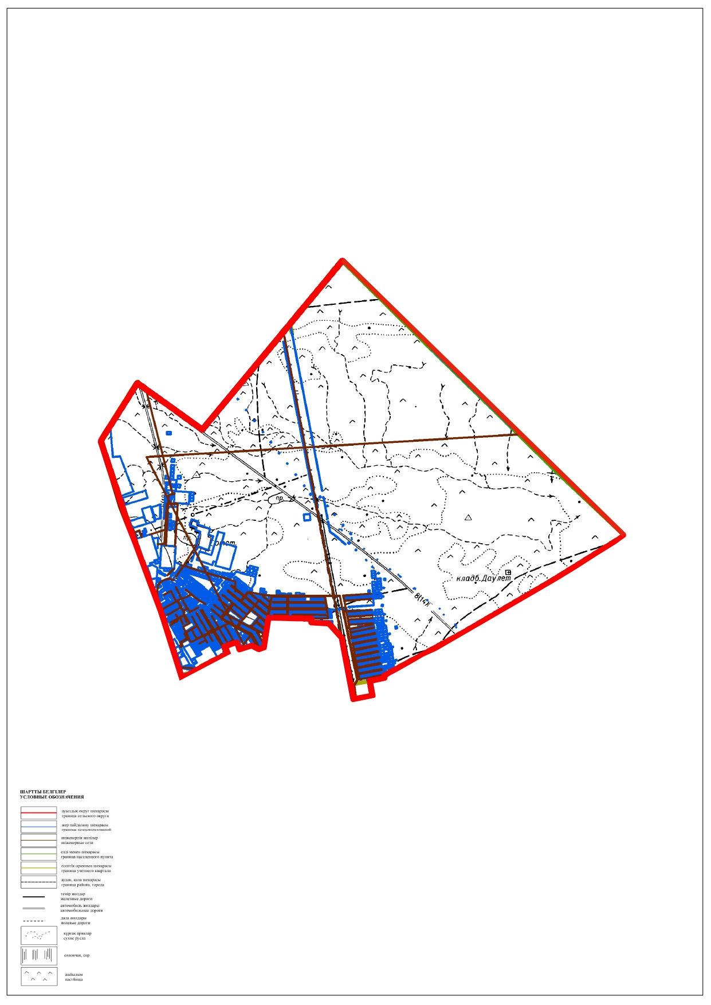

Дәулет ауылдық округі аумағындағы жер учаскелерінің меншік иелері тізімі
№ | Жер учаскелерін жер пайдаланушылардың атауы | Жайылым алаңы, (гектар) | Түрлері бойынша малдың болуы, (бас) |  |  |  | Жайылымға қажеттілік нормасы 1 бас, (гектар)
 |  |  | Ірі қара мал | Түйе | Жылқы | Ұсақ мал | Ірі қара мал | Түйе | Жылқы | Ұсақ мал
1 | Сактаганов Хожа | 10,0 | 0 | 0 | 0 | 0 | 12 | 16,8 | 14,6 | 2,4
 | Қорытынды | 10,0 | 0 | 0 | 0 | 0 | 12 | 16,8 | 14,6 | 2,4
кестенің жалғасы
Жайылымдардың қажеттілігі, (гектар) |  |  |  |  | Артық жайылымдар (гектар)
Ірі қара мал | Түйе | Жылқы | Ұсақ мал | Жиыны (гектар)
0 | 0 | 0 | 0 | 0 | 10,0
0 | 0 | 0 | 0 | 0 | 10,0
Дәулет ауылдық округі бойынша жер учаскелерінің меншік иелері бөлігінде ауыл шаруашылығы малдарының басын орналастыру үшін жайылымдарды қайта бөлу жөніндегі мәліметтер
№ | Елді мекен | Малдың болуы түрлері бойынша (бас) |  |  |  | Жайылымға қажеттілік нормасы  1 бас, (гектар)
 |  | Ірі қара мал | Түйе | Жылқы | Ұсақ мал | Ірі қара мал | Түйе | Жылқы | Ұсақ мал
1 | Дәулет ауылдық округі | 411 | 1008 | 1258 | 1903 | 12 | 16,8 | 14,6 | 2,4
 | Барлығы | 411 | 1008 | 1258 | 1903 | 12 | 16,8 | 14,6 | 2,4
кестенің жалғасы
Жайылымдардың қажеттілігі, (гектар) |  |  |  |  | Қажеттіліктің қамтамасыз етілуі, %
Ірі қара мал | Түйе | Жылқы | Ұсақ мал | Жиыны (гектар)
3945,6 | 13547,52 | 14693,44 | 456,72 | 32643,28 | 98 %
3945,6 | 13547,52 | 14693,44 | 456,72 | 32643,28 | 98 %
Дәулет ауылдық округі жерлері бойынша
2023-2024 жылдарға арналған жайылымдарды
басқару және оларды пайдалану жөніндегі
жоспарға 2 қосымша
Жайылым айналымдарының қолайлы схемалары

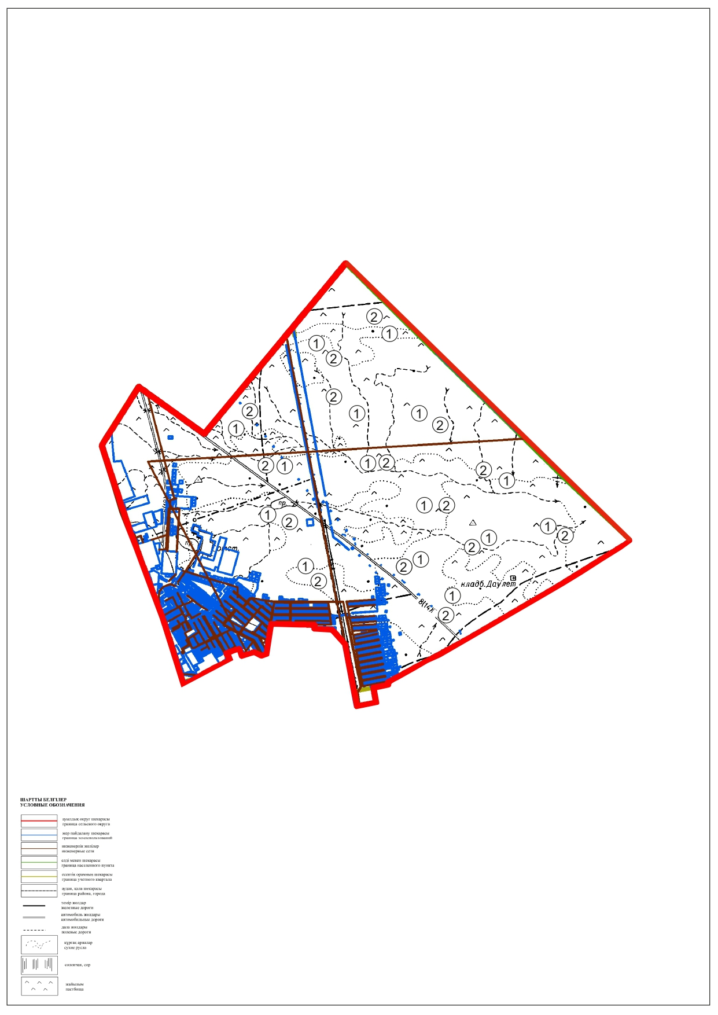

1 – кезеңмен жаю алаңы
2 – кезеңмен жаю алаңы
Дәулет ауылдық округі үшін қолайлы жайылым айналымдарының схемасы
Жылдар | Қоршау 1 | Қоршау 2 | Қоршау 3 | Қоршау 4
2023 | Көктемгі -жазғы маусым1 | Жазғы маусым 2 | Күзгі маусым 3 | Демалушы қоршау
2024 | Демалушы қоршау | Көктемгі-жазғы маусым1 | Жазғы маусым 2 | Күзгі маусым 3
Дәулет ауылдық округі жерлері бойынша
2023-2024 жылдарға арналған жайылымдарды
басқару және оларды пайдалану жөніндегі
жоспарға 3 қосымша
Жайылымдардың, оның ішінде маусымдық, жайылымдық инфрақұрылым объектілерінің сыртқы және ішкі шекаралары мен алаңдары белгіленген карта

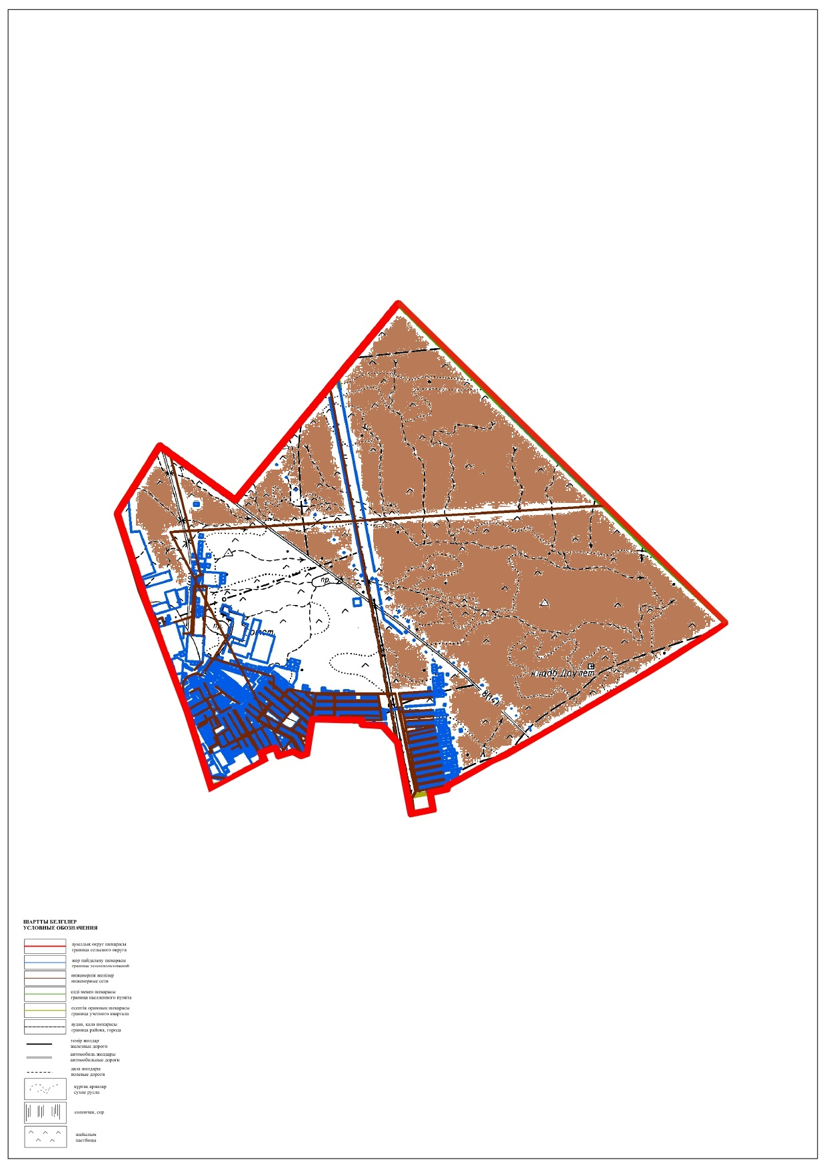

Дәулет ауылдық округі жерлері бойынша
2023-2024 жылдарға арналған жайылымдарды
басқару және оларды пайдалану жөніндегі
жоспарға 4 қосымша
Жайылым пайдаланушылардың су тұтыну нормасына сәйкес жасалған су көздеріне (көлдерге, өзендерге, тоғандарға, апандарға, суару немесе суландыру арналарына, құбырлы немесе шахта құдықтарына) қол жеткізу схемасы
Дәулет ауылдық округі

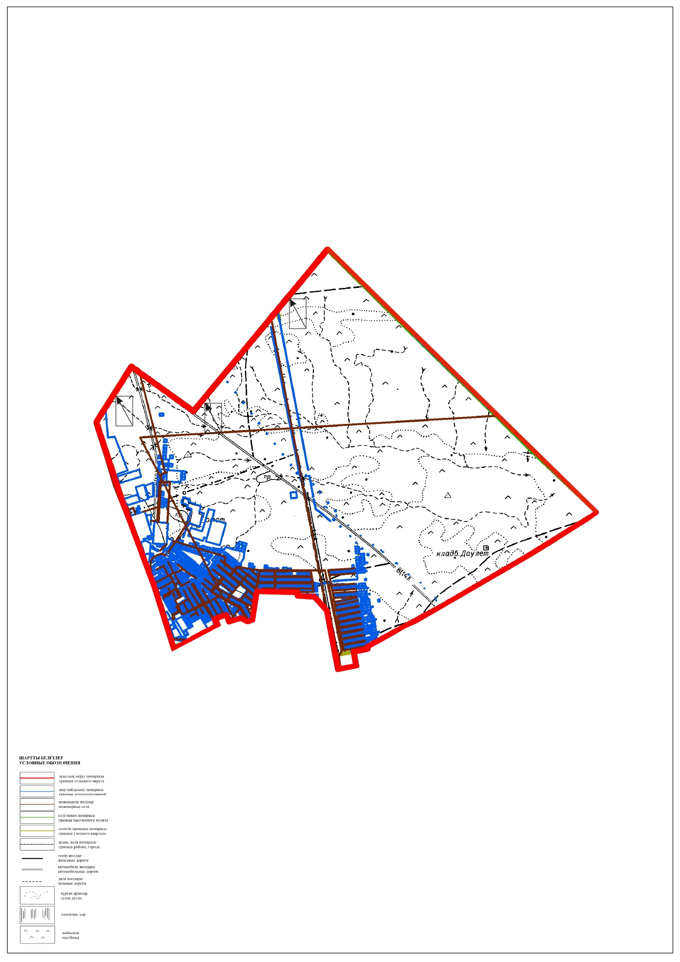

Дәулет ауылдық округі жерлері бойынша
2023-2024 жылдарға арналған жайылымдарды
басқару және оларды пайдалану жөніндегі
жоспарға 5 қосымша
Жайылымдары жоқ жеке және (немесе) заңды тұлғалардың ауыл шаруашылығы жануарларының мал басын орналастыру үшін жайылымдарды қайта бөлу және оны берілетін жайылымдарға ауыстыру схемасы
Дәулет ауылдық округі – 33 178,8 гектар

1 – кезеңмен жаю алаңы
2 – кезеңмен жаю алаңы
Дәулет ауылдық округі жерлері бойынша
2023-2024 жылдарға арналған жайылымдарды
басқару және оларды пайдалану жөніндегі
жоспарға 6 қосымша
Дәулет ауылдық округі маңында орналасқан жайылымдармен қамтамасыз етілмеген жеке және (немесе) заңды тұлғалардың ауыл шаруашылығы жануарларының мал басын шалғайдағы жайылымдарға орналастыру схемасы

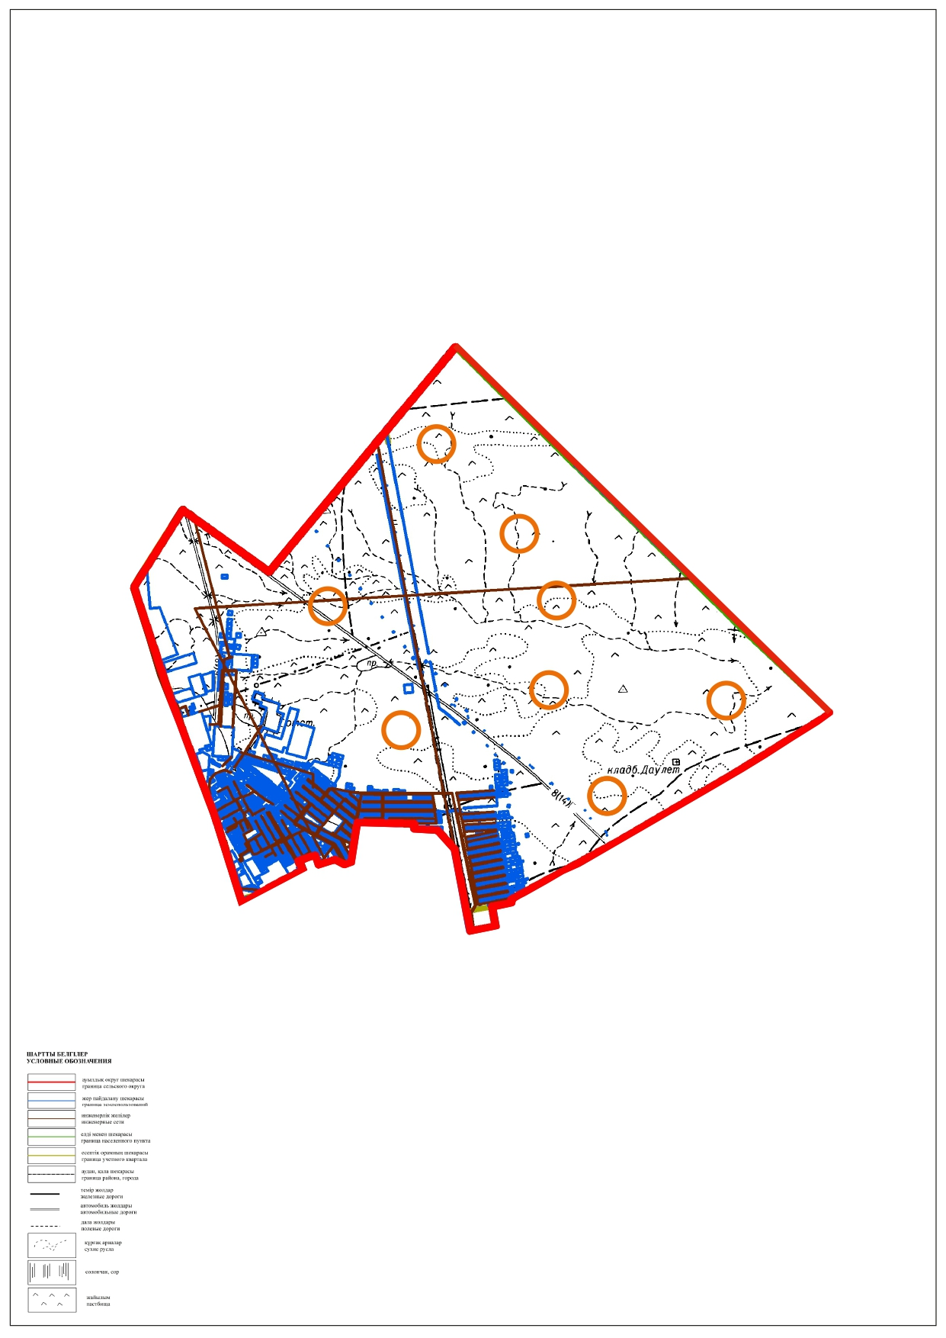

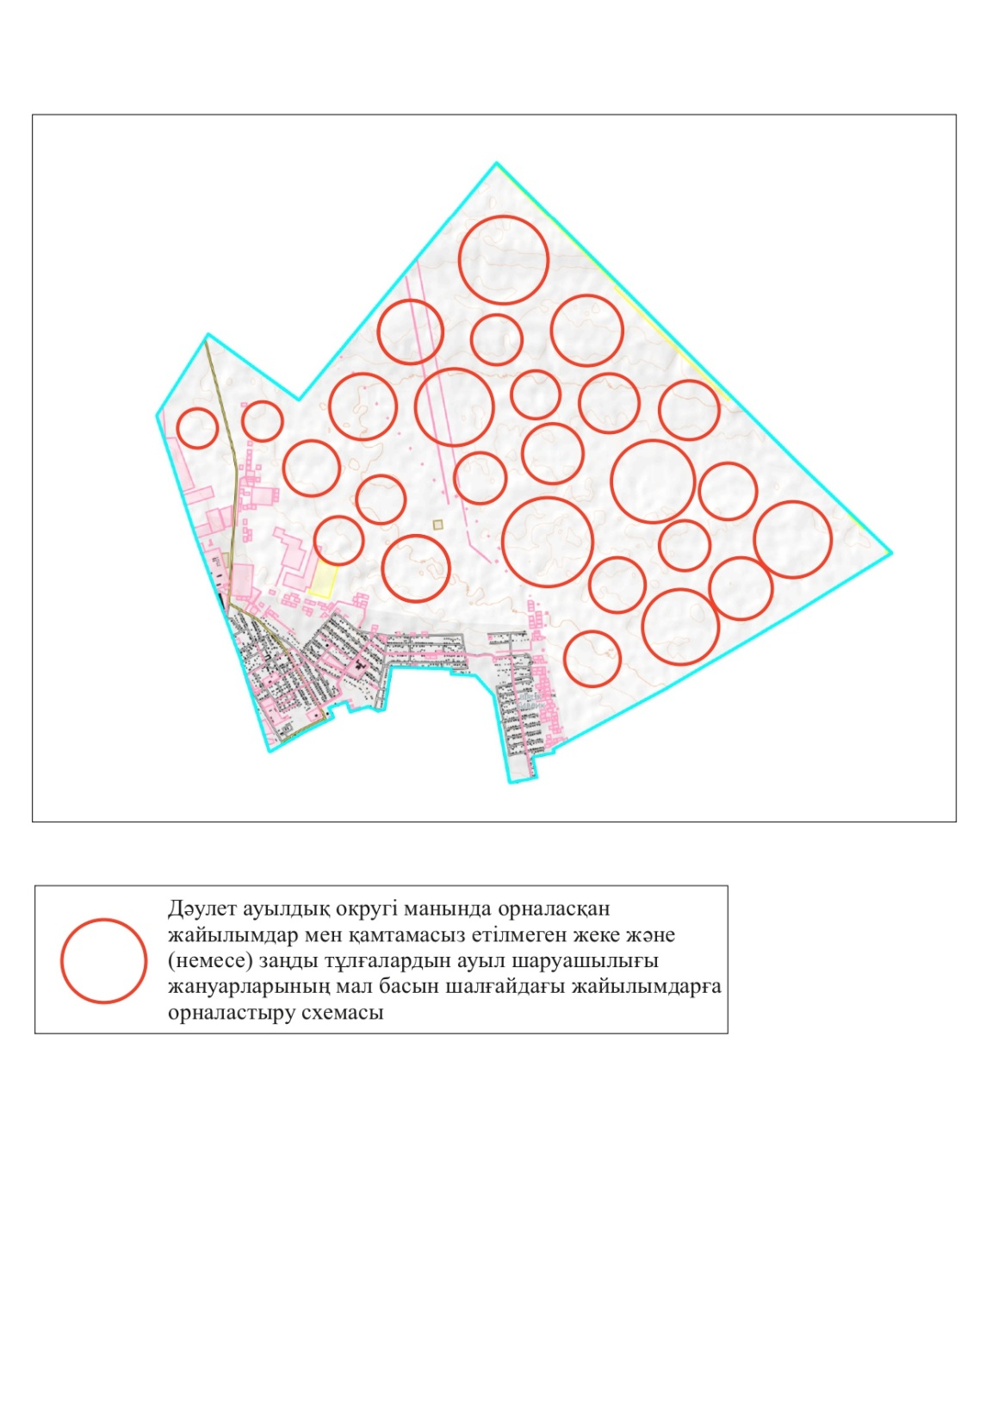

№ | Елді мекен | 2023 жылғы қоршаулар саны |  |  |  | 2024 жылғы қоршаулар саны
 |  | 1 | 2 | 3 | 4 | 1 | 2 | 3 | 4
1 | Дәулет ауылдық округі | КЖМ | ЖМ | ДҚ | ЖКМ | КЖМ | ЖМ | ЖКМ | ДҚ
Ескерту: аббревиатуралардың толық жазылуы:
КЖМ – көктемгі-жазғы маусым;
ЖКМ – жазғы-күзгі маусым;
ЖМ – жазғы маусым;
ДҚ – демалушы қоршау.
Дәулет ауылдық округі жерлері бойынша
2023-2024 жылдарға арналған жайылымдарды
басқару және оларды пайдалану жөніндегі
жоспарға 7 қосымша
Ауыл шаруашылығы жануарларын жаюдың және айдаудың маусымдық маршруттарын белгілейтін жайылымдарды пайдалану жөніндегі күнтізбелік кестесі
№ | Елді мекен | Маусымның басы | Маусымның аяғы
1 | Дәулет ауылдық округі | сәуірдің соңы – мамырдың басы | қазанның соңы – қарашаның басы
Мұнайлы аудандық мәслихатының
2023 жылғы 1 қарашадағы
№6/45 шешіміне 4 қосымша
Қызылтөбе ауылдық округі жерлері бойынша 2023-2024 жылдарға арналған жайылымдарды басқару және оларды пайдалану жөніндегі жоспар
1. Осы Қызылтөбе ауылдық округ жерлері бойынша 2023-2024 жылдарға арналған жайылымдарды басқару және оларды пайдалану жөніндегі жоспар (бұдан әрі - жоспар) Қазақстан Республикасының 2001 жылғы 23 қаңтардағы "Қазақстан Республикасындағы жергілікті мемлекеттік басқару және өзін-өзі басқару туралы", 2017 жылғы 20 ақпандағы "Жайылымдар туралы" Заңдарына, Қазақстан Республикасы Премьер-Министрінің орынбасары Қазақстан Республикасы Ауыл шаруашылығы министрінің 2017 жылдың 24 сәуірдегі №173 "Жайылымдарды ұтымды пайдалану қағидаларын бекіту туралы" бұйрығына (Нормативтік құқықтық актілерді мемлекеттік тіркеу тізілімінде №15090 болып тіркелген), Қазақстан Республикасының Ауыл шаруашылығы министрінің 2015 жылдың 14 сәуірдегі № 3-3/332 "Жайылымдардың жалпы алаңына түсетін жүктеменің шекті рұқсат етілетін нормасын бекіту туралы" бұйрығына (Нормативтік құқықтық актілерді мемлекеттік тіркеу тізілімінде №11064 болып тіркелген) сәйкес әзірленді.
2. Жоспар жайылымдарды ұтымды пайдалану, азыққа қажеттілікті тұрақты қамтамасыз ету және жайылымдардың тозуын болдырмау мақсатында қабылданады.
3. Жоспар құрамында:
1) Құқық белгілейтін құжаттар негізінде Қызылтөбе ауылдық округі аумағында жер санаттары, жер учаскелерінің меншік иелері және жер пайдаланушылар бөлінісінде жайылымдардың орналасу схемасы (картасы) (1 қосымша);
2) жайылым айналымдарының қолайлы схемалары (2 қосымша);
3) жайылымдардың, оның ішінде маусымдық, жайылымдық инфрақұрылым объектілерінің сыртқы және ішкі шекаралары мен алаңдары белгіленген карта (3 қосымша);
4) жайылым пайдаланушылардың су тұтыну нормасына сәйкес жасалған су көздеріне (көлдерге, өзендерге, тоғандарға, апандарға, суару немесе суландыру арналарына, құбырлы немесе шахта құдықтарына) қол жеткізу схемасы (4 қосымша);
5) жайылымдары жоқ жеке және (немесе) заңды тұлғалардың ауыл шаруашылығы жануарларының мал басын орналастыру үшін жайылымдарды қайта бөлу және оны берілетін жайылымдарға ауыстыру схемасы (5 қосымша);
6) Қызылтөбе ауылдық округі маңында орналасқан жайылымдармен қамтамасыз етілмеген жеке және (немесе) заңды тұлғалардың ауыл шаруашылығы жануарларының мал басын шалғайдағы жайылымдарға орналастыру схемасы (6 қосымша);
7) ауыл шаруашылығы жануарларын жаюдың және айдаудың маусымдық маршруттарын белгілейтін жайылымдарды пайдалану жөніндегі күнтізбелік кестесі (7 қосымша);
8) тиісті әкімшілік - аумақтық бірлікте жайылымдарды ұтымды пайдалану үшін қажетті өзге де Қызылтөбе тарды қамтуға тиіс.
4. Жоспар жайылымдарды геоботаникалық зерттеп-қараудың жай-күйі туралы мәліметтер, ветеринариялық-санитариялық объектілер туралы мәліметтер, иелерін – жайылым пайдаланушыларды, жеке және (немесе) заңды тұлғаларды көрсете отырып, ауыл шаруашылығы жануарлары мал басының саны туралы деректер, ауыл шаруашылығы жануарларының түрлері мен жыныстық жас топтары бойынша қалыптастырылған үйірлердің, отарлардың, табындардың саны туралы деректер, шалғайдағы жайылымдарда жаю үшін ауыл шаруашылығы жануарларының мал басын қалыптастыру туралы мәліметтер, екпе және аридтік жайылымдарда ауыл шаруашылығы жануарларын жаю ерекшеліктері, малды айдап өтуге арналған сервитуттар туралы мәліметтер, мемлекеттік органдар, жеке және (немесе) заңды тұлғалар берген өзге де деректер ескеріле отырып қабылданды.
5. Әкімшілік-аумақтық бөлінуі бойынша Қызылтөбе ауылдық округінде 1 ауыл, 3 тұрғын үй алабы бар.
Қызылтөбе ауылдық округі аумағының жалпы көлемі – 12 661,0 гектар.
Жер санаттары бойынша:
барлық ауыл шаруашылық жерлер – 12500,0 гектар;
елді мекендердің жері – 1920,0 гектар;
алаңдар, қоғамдық құрылыстар, жолдар, көшелер, парктер, скверлер және бульварлар – 600,0 гектар;
басқада жерлер – 241,0 гектар.
Қызылтөбе ауылдық округі Мұнайлы ауданының батыс бөлігінде орналасқан. Жерді пайдалану аймағы құрғақ аймақтарда орналасқан. Аумақтың басым бөлігінде жусан, жантақ, сораң шөп сияқты шөптер және басқа да шөптердің түрлері өседі. Мал жаюға арналған табиғи өсімдіктер аумағы ауданның барлығында таралған.
Қызылтөбе ауылдық округінің климаты континенттік. Каспий теңізінің тек қана ауданның жағалық өңірі климатына ғана әсері бар. Қыс айларында ауданның орташа температурасы –30 және –35 С, ал жаз айларында +25 +35 С. Қыста қар ұзақ жатпайды. Жауын-шашынның орташа мөлшері – 40-80 мм, ал жылдық – 140-180 мм құрайды. Жыл бойы желді ауа райы байқалады. Желдің орташа жылдамдығы – 15 м/с.
Қызылтөбе ауылдық округінде ауыл шаруашылықтың негізгі саласы болып мал шаруашылығы болып табылады.
Қазіргі таңда Қызылтөбе ауылдық округінде 602 бас түйе, 95 бас ірі қара мал, 1202 бас ұсақ мал, 261 бас жылқы бар.
Қызылтөбе ауылдық округі жерлері бойынша
2023-2024 жылдарға арналған жайылымдарды
басқару және оларды пайдалану жөніндегі
жоспарға 1 қосымша
Құқық белгілейтін құжаттар негізінде Қызылтөбе ауылдық округі аумағында жер санаттары, жер учаскелерінің меншік иелері және жер пайдаланушылар бөлінісінде жайылымдардың орналасу схемасы (картасы)

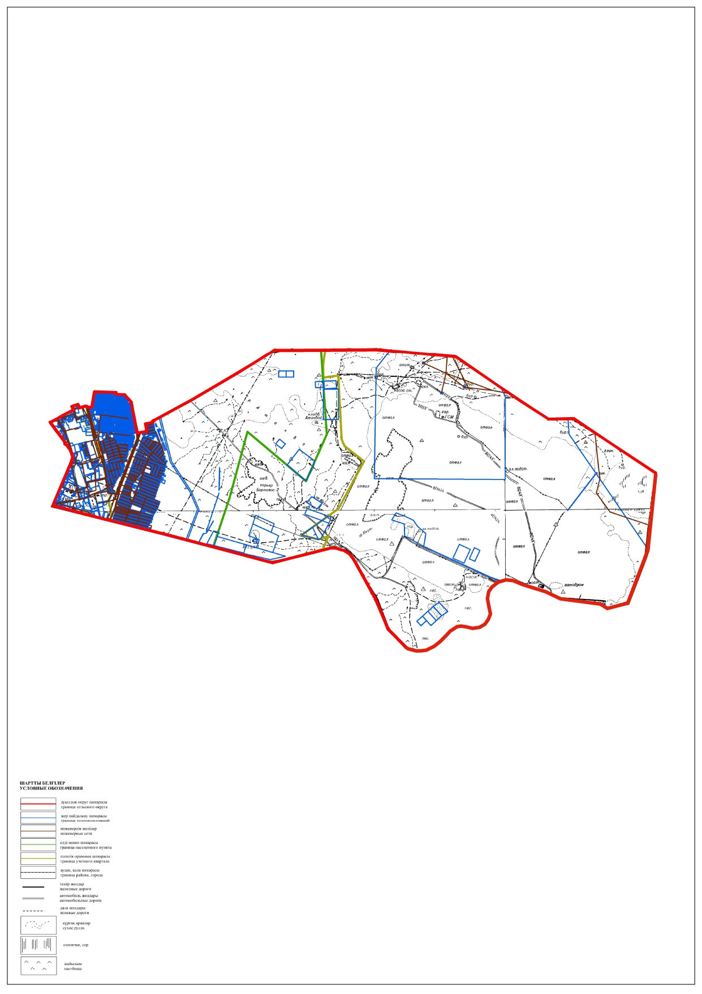

Қызылтөбе ауылдық округі аумағындағы жер учаскелерінің меншік иелері тізімі
№ | Жер учаскелерін жер пайдаланушылардың атауы | Жайылым алаңы, (гектар) | Түрлері бойынша малдың болуы, (бас) |  |  |  | Жайылымға қажеттілік нормасы 1 бас, (гектар)
 |  |  | Ірі қара мал | Түйе | Жылқы | Ұсақ мал | Ірі қара мал | Түйе | Жылқы | Ұсақ мал
1 | Бастаева Жанылхан | 5,0 | 0 | 0 | 0 | 0 | 12 | 16,8 | 14,6 | 2,4
2 | Бекталиев Серик | 5,0 | 0 | 29 | 0 | 0 | 12 | 16,8 | 14,6 | 2,4
3 | Калдыгараева Пердегул | 50,0 | 0 | 90 | 19 | 0 | 12 | 16,8 | 14,6 | 2,4
4 | "Шокудаева" ш/қ | 5,0 | 0 | 0 | 0 | 0 | 12 | 16,8 | 14,6 | 2,4
5 | "Салтанат" ш/қ | 5,0 | 0 | 0 | 0 | 0 | 12 | 16,8 | 14,6 | 2,4
6 | "Дидар" ш/қ | 5,0 | 69 | 0 | 0 | 0 | 12 | 16,8 | 14,6 | 2,4
 | Қорытынды | 75,0 | 69 | 109 | 19 | 0 | 12 | 16,8 | 14,6 | 2,4
кестенің жалғасы
Жайылымдардың қажеттілігі, (гектар) |  |  |  |  | Артық жайылымдар (гектар)
Ірі қара мал | Түйе | Жылқы | Ұсақ мал | Жиыны (гектар)
0 | 0 | 0 | 0 | 0 | 5,0
0 | 389,76 | 0 |  | 389,76 | -384,76
0 | 1209,6 | 221,92 | 0 | 1431,52 | -1381,52
0 | 0 | 0 | 0 | 0 | 5,0
0 | 0 | 0 | 0 | 0 | 5,0
662,4 | 0 | 0 | 0 | 662,4 | 657,4
662,4 | 1464,96 | 221,92 | 0 | 2349,28 | -2274,28
Қызылтөбе ауылдық округі бойынша жер учаскелерінің меншік иелері бөлігінде ауыл шаруашылығы малдарының басын орналастыру үшін жайылымдарды қайта бөлу жөніндегі мәліметтер
№ | Елді мекен | Малдың болуы түрлері бойынша (бас) |  |  |  | Жайылымға қажеттілік нормасы 1 бас, (гектар)
 |  | Ірі қара мал | Түйе | Жылқы | Ұсақ мал | Ірі қара мал | Түйе | Жылқы | Ұсақ мал
1 | Қызылтөбе ауылдық округі | 95 | 602 | 261 | 1202 | 12 | 16,8 | 14,6 | 2,4
 | Барлығы | 95 | 602 | 261 | 1202 | 12 | 16,8 | 14,6 | 2,4
Кестенің жалғасы
Жайылымдардың қажеттілігі, (гектар) |  |  |  |  | Қажеттіліктің қамтамасыз етілуі, %
Ірі қара мал | Түйе | Жылқы | Ұсақ мал | Жиыны (гектар)
912,0 | 8090,8 | 3048,48 | 288,48 | 12339,76 | 98 %
912,0 | 8090,8 | 3048,48 | 288,48 | 12339,76 | 98 %
Қызылтөбе ауылдық округі жерлері
Бойынша 2023-2024 жылдарға арналған
жайылымдарды басқару және оларды
пайдалану жөніндегі жоспарға 3 қосымша
Жайылым айналымдарының қолайлы схемалары

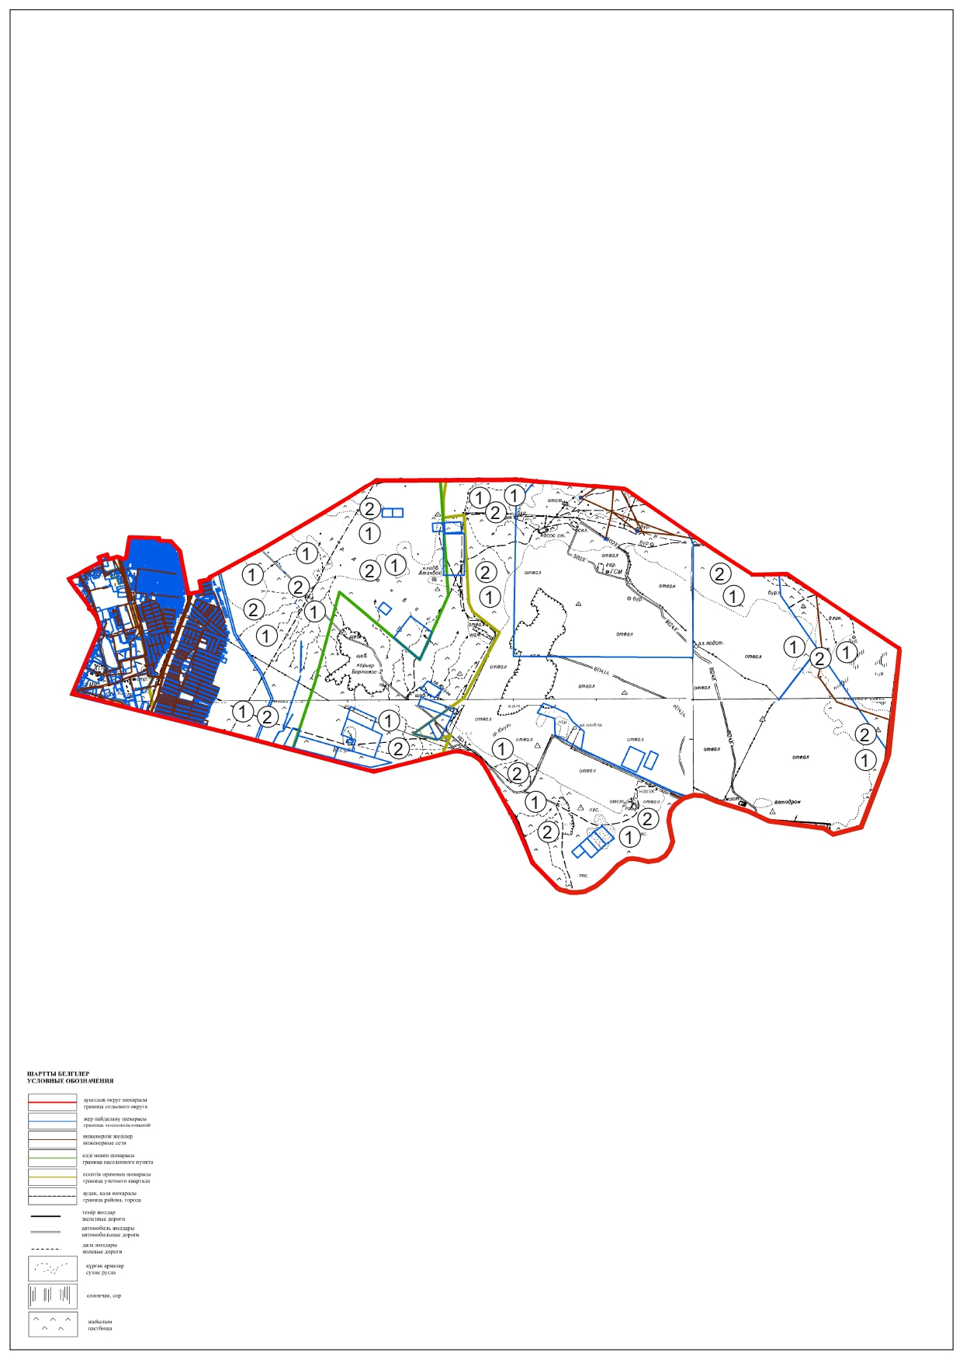

1 – кезеңмен жаю алаңы
2 – кезеңмен жаю алаңы
Қызылтөбе ауылдық округі үшін қолайлы жайылым айналымдарының схемасы
Жылдар | Қоршау 1 | Қоршау 2 | Қоршау 3 | Қоршау 4
2023 | Көктемгі -жазғы маусым 1 | Жазғы маусым 2 | Күзгі маусым 1 | Демалушы қоршау
2024 | Демалушы қоршау | Көктемгі-жазғы маусым 1 | Жазғы маусым 2 | Күзгі маусым 2
Қызылтөбе ауылдық округі жерлері
бойынша 2023-2024 жылдарға
арналған жайылымдарды басқару
және оларды пайдалану жөніндегі жоспарға 3 қосымша
Жайылымдардың, оның ішінде маусымдық, жайылымдық инфрақұрылым объектілерінің сыртқы және ішкі шекаралары мен алаңдары белгіленген карта

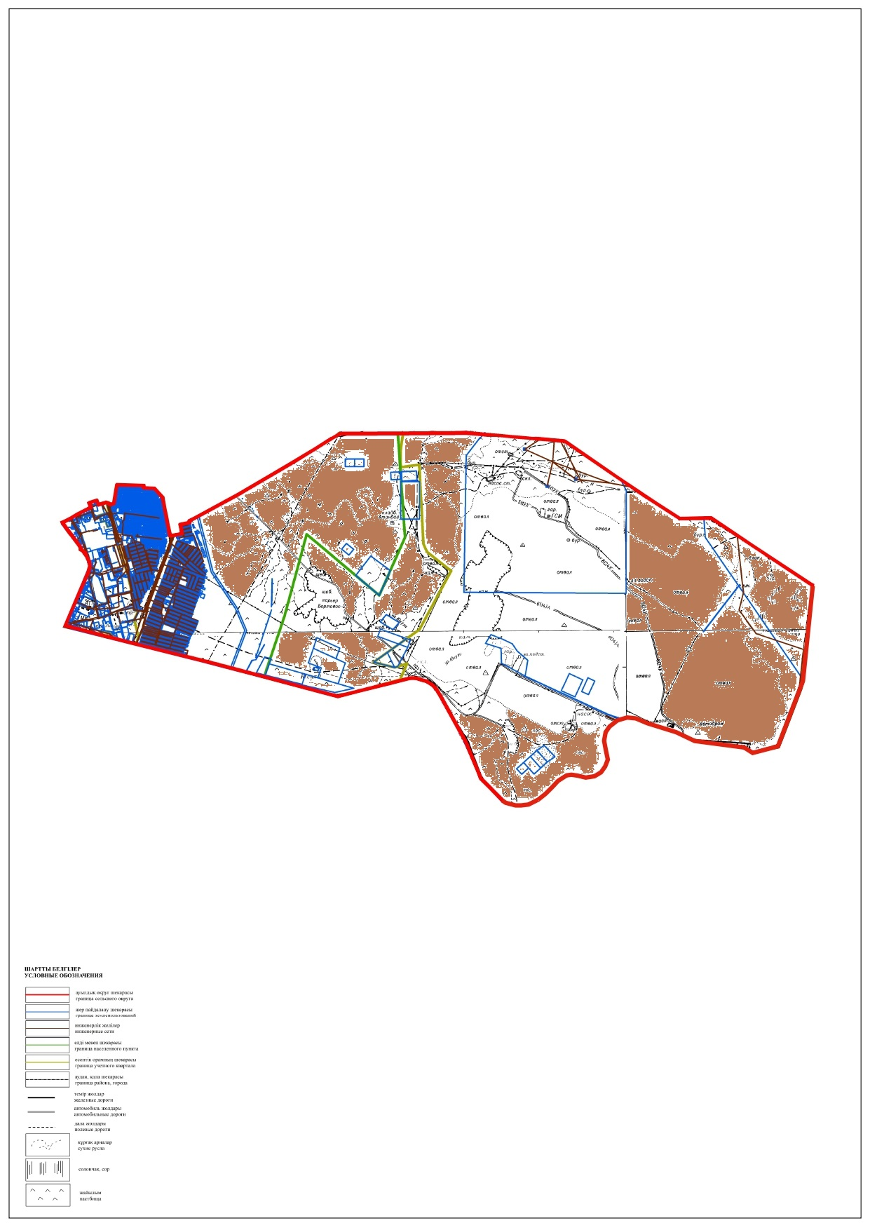

Қызылтөбе ауылдық округі жерлері бойынша
2023-2024 жылдарға арналған жайылымдарды
басқару және оларды пайдалану жөніндегі
жоспарға 4 қосымша
Жайылым пайдаланушылардың су тұтыну нормасына сәйкес жасалған су көздеріне (көлдерге, өзендерге, тоғандарға, апандарға, суару немесе суландыру арналарына, құбырлы немесе шахта құдықтарына) қол жеткізу схемасы
Қызылтөбе ауылдық округі

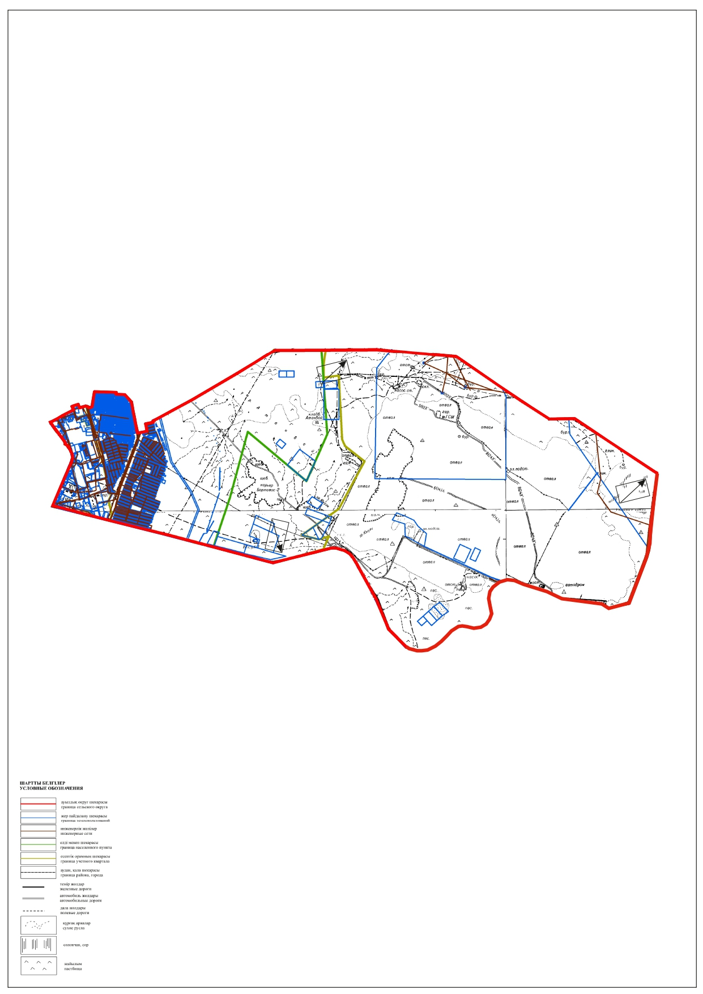

Қызылтөбе ауылдық округі жерлері бойынша
2023-2024 жылдарға арналған жайылымдарды
басқару және оларды пайдалану жөніндегі
жоспарға 5 қосымша
Жайылымдары жоқ жеке және (немесе) заңды тұлғалардың ауыл шаруашылығы жануарларының мал басын орналастыру үшін жайылымдарды қайта бөлу және оны берілетін жайылымдарға ауыстыру схемасы
Қызылтөбе ауылдық округі - 12500,0 гектар

1 – кезеңмен жаю алаңы
2 – кезеңмен жаю алаңы
Қызылтөбе ауылдық округі жерлері бойынша
2023-2024 жылдарға арналған жайылымдарды
басқару және оларды пайдалану жөніндегі
жоспарға 6 қосымша
Қызылтөбе ауылдық округі маңында орналасқан жайылымдармен қамтамасыз етілмеген жеке және (немесе) заңды тұлғалардың ауыл шаруашылығы жануарларының мал басын шалғайдағы жайылымдарға орналастыру схемасы

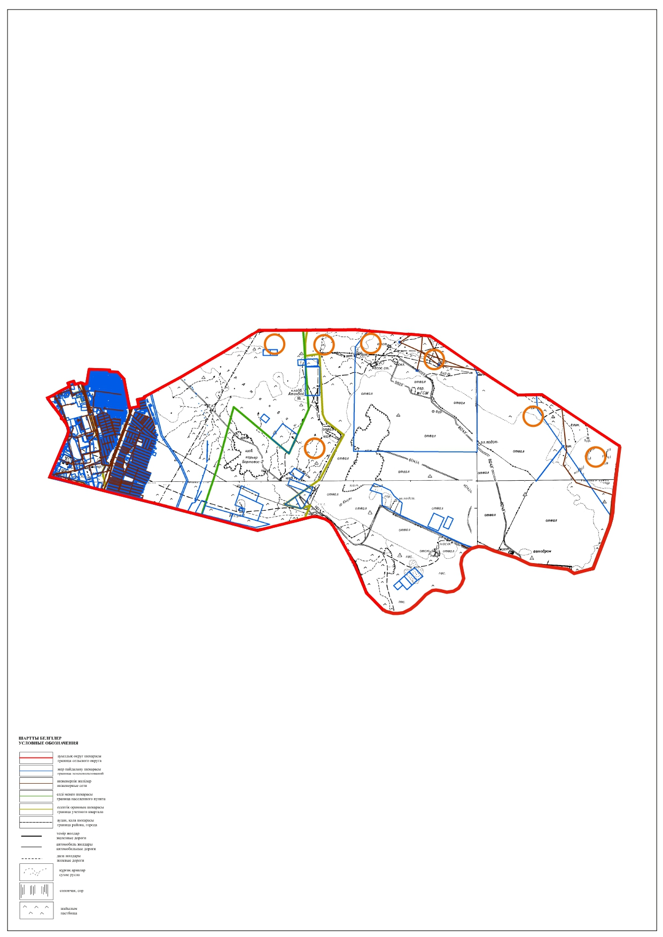

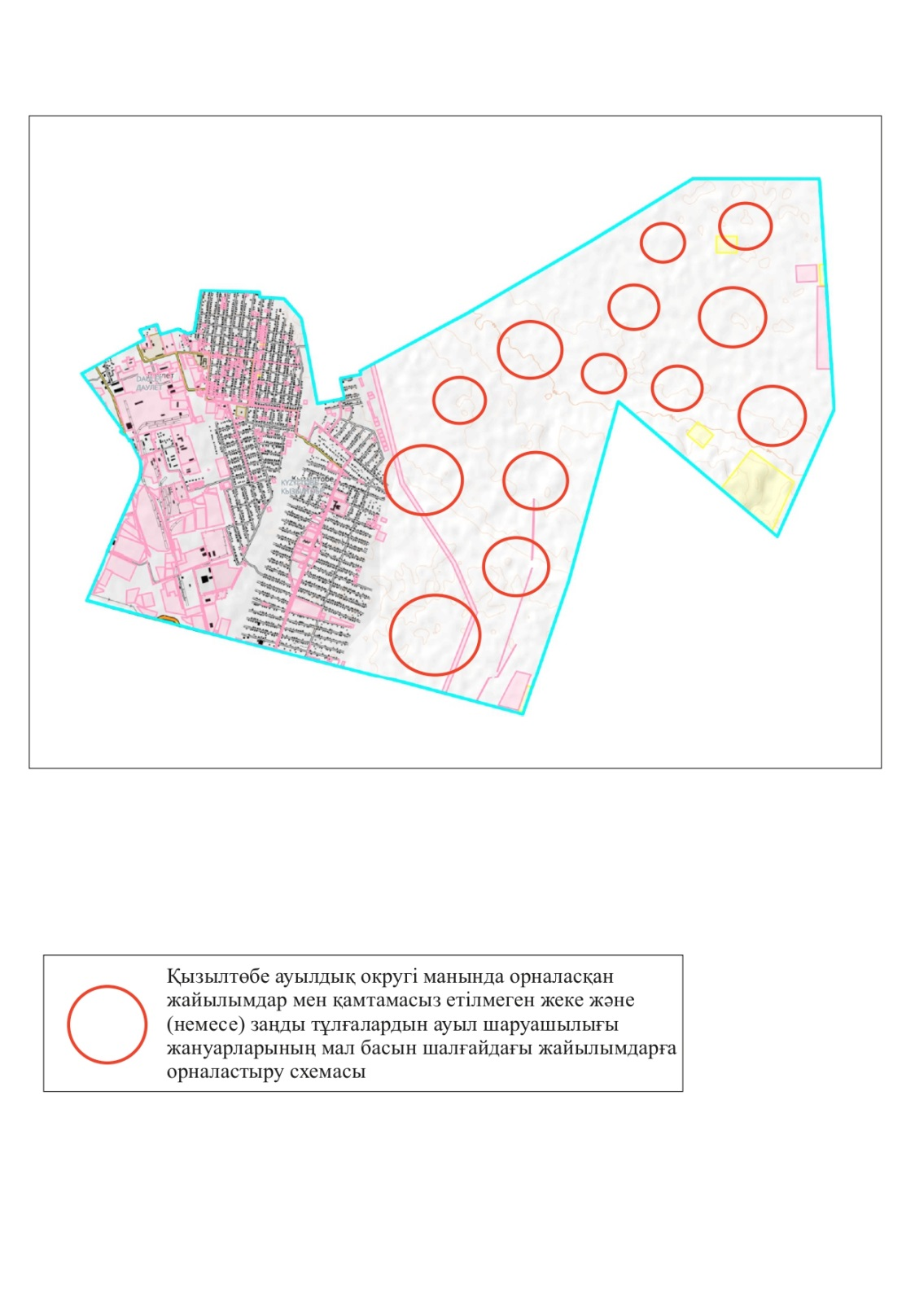

№ | Елді мекен | 2023 жылғы қоршаулар саны |  |  |  | 2024 жылғы қоршаулар саны
 |  | 1 | 2 | 3 | 4 | 1 | 2 | 3 | 4
1 | Қызылтөбе ауылдық округі | КЖМ | ЖМ | ДҚ | ЖКМ | КЖМ | ЖМ | ЖКМ | ДҚ
Ескерту: аббревиатуралардың толық жазылуы:
КЖМ – көктемгі-жазғы маусым;
ЖКМ – жазғы-күзгі маусым;
ЖМ – жазғы маусым;
ДҚ – демалушы қоршау.
Қызылтөбе ауылдық округі жерлері бойынша
2023-2024 жылдарға арналған жайылымдарды
басқару және оларды пайдалану жөніндегі
жоспарға 7 қосымша
Ауыл шаруашылығы жануарларын жаюдың және айдаудың маусымдық маршруттарын белгілейтін жайылымдарды пайдалану жөніндегі күнтізбелік кестесі
№ | Елді мекен | Маусымның басы | Маусымның аяғы
1 | Қызылтөбе ауылдық округі | сәуірдің соңы – мамырдың басы | қазанның соңы – қарашаның басы

© 2012. Қазақстан Республикасы Әділет министрлігінің «Қазақстан Республикасының Заңнама және құқықтық ақпарат институты» ШЖҚ РМК

